
本科毕业论文(设计)

基于云平台的网络课堂研发

二级学院 | 医药信息工程学院
专 业 | 信息管理与信息系统
班 级 | 医药软件工程12
学生姓名 | 李鹏程
学 号 | 1207501119
指导教师 | 刘 军
2014 年 12 月

诚 信 声 明
我声明，所呈交的毕业论文（设计）是本人在老师指导下进行的研究工作及取得的研究成果。据我查证，除了文中特别加以标注和致谢的地方外，论文（设计）中不包含其他人已经发表或撰写过的研究成果，也不包含为获得其他教育机构的学位或证书而使用过的材料。我承诺，论文（设计）中的所有内容均真实、可信。

毕业论文（设计）作者（签名）：

年 月 日

基于云平台的网络课堂研发
【摘要】随着信息化技术的不断发展，教育领域的信息化建设正强有力推进教育教学改革的进程。网络课堂作为一种基于信息技术和互联网的新型教学模式，为越来越多的教育机构所采用，其增长速度超过面授课堂网络。教育异军突起，呈爆炸式增长。我国网络教育呈现逐年增长趋势，中国海外大部分教育机构无一不设有网络课堂，尤其在云计算时代，依托于成熟的云平台，无疑更加有利于网络课堂的搭建与开设。
本文系统基于LAMP技术(即Linux /Apache / MySQL / PHP)开发，应用层基于Symfony2 Web Framework自主研发的一套高可用性、高可伸缩性的开发框架，平台基于此框架构建，具备在云中部署、Scale Out的能力，完成基于B/S模式的网络课堂系统开发的基本流程。详细阐述了基于云平台的网络课堂的分析、设计、实现及测试过程，系统包括：个人信息显示、课程管理模块、在线学习模块、在线题库考试模块、在线视频点播模块、讨论区管理模块、用户管理模块。系统的研发完全依据软件工程技术的要求，经测试验证该系统运行稳定，基本能满足学生与教师基于网络平台开展网络课堂开展的需要。
【关键词】PHP语言；网络课堂；B/S模式；云平台

Classroom-based research network cloud platform
[Abstract] With the continuous development of information technology, information technology in education are strongly promoting the process of educational reform. As a new network classroom teaching model based on information technology and the Internet, a growing number of educational institutions adopted, its growth rate of more than face to face classroom network. Education meteoric rise, showing explosive growth. China's online education has increased year by year trend, the majority of overseas Chinese are all provided online class educational institutions, especially in the cloud computing era, relying on mature cloud platform, certainly more conducive to build and set up the network classroom.
This paper-based system LAMP technology (Linux / Apache / MySQL / PHP) development, application layer Symfony2 Web Framework based on independent research and development of a high-availability, highly scalable development framework based platform built on this framework, with deployment in the cloud ability to Scale Out to complete the basic process based B / S mode network classroom system development. It elaborated classroom cloud platform based on the network analysis, design, implementation and testing process, the system comprising: a display personal information, course management module, online learning modules, online exam test module, the online video-on-demand module, discussion management module, the user management module. R & D system is completely based on the requirements of software engineering technology has been tested to verify that the system is stable, can basically meet the needs of students and teachers in the classroom to carry out network-based network platform.
[Keywords] PHP language Online Class B / S Mode Cloud Platform

目 录

1 绪论 1
1.1 选题的目的和意义 1
1.1.1选题目的 1
1.1.2研究意义 2
1.2 国内外现状和发展趋势 2
2 研究内容 6
2.1 设计内容 6
2.1.1 系统主要功能 6
2.1.2 系统主要模块 6
2.2 系统可行性分析 7
2.2.1 业务流程上的可行性 7
2.2.2 开发技术上的可行性 7
2.2.3 资源与环境上的可行性 8
3 系统分析 9
3.1 系统整体分析 9
3.2 考试流程设计 11
3.3 系统功能 12
3.3.1 学生信息管理 12
3.3.2 试卷管理 13
3.3.3 在线考试 14
3.3.4 题库管理 15
3.3.5 成绩管理 16
3.4.7 学生端功能 18
3.4.8 教师端功能 18
4 数据库设计 20
4.1 数据库设计分析 20
4.2 系统E-R图 21
4.3 系统数据库数据字典 22
4.4 表间关系图： 29
4.5 视图设计 29
4.5.1 视图v_at 29
4.5.2 视图v_eoi 30
4.5.3 视图v_stuinfo 31
4.5.4 视图v_kp 31
4.6 存储过程设计 32
4.6.1 存储过程pro_ins_eoi 33
4.6.2 存储过程pro_del_eoi 35
4.6.3 存储过程pro_ins_kp 36
4.6.4 存储过程pro_upd_kp 38
4.6.5 存储过程pro_del_kp 41
4.7 触发器设计 42
4.7.1 触发器tri_ins_at 42
4.7.2 触发器tri_ups_at 42
4.7.3 触发器tri_del_at 43
5 系统设计 44
5.1 登录模块 44
5.1.1 教师端登录模块 44
5.1.2 学生端登录模块 44
5.2 试题管理模块 44
5.3 查看答题情况模块 44
5.3.1 教师端查看答题情况模块 44
5.3.2 学生端查看个人答题情况模块 45
5.4 查看成绩情况模块 45
5.4.1 教师查看学生成绩情况模块 45
5.4.2 学生查看个人成绩情况模块 45
6 系统实现 46
6.1 登录页面 46
6.2 个人信息页面 46
6.3 修改密码 47
6.4 知识点页面 47
6.5 题库页面 48
6.6 组卷页面 49
6.7 查看答题情况模块 49
6.8 查看成绩情况模块 49
6.8.1 教师查看班级成绩模块 49
6.8.2 管理员查看学生成绩模块 50
6.8.3 学生查看个人成绩模块 50
7 系统测试 51
7.1 测试目标 51
7.2 项目测试说明 51
7.2.1 步骤及操作 51
7.2.2 主要测试结果 51
7.3 测试评价 53
8 结论 54
参考文献 55
致 谢 56

绪论

选题的目的和意义

1.1.1选题目的
- 现代化网络课堂建设要求。我们国家对高职教育课程改革提出新的要求，对于精品课程建议采用网络课堂的形式展现。网络课堂要建设成网络精品课程，不仅需要课堂资源表现形式多样化，还应该为学生还原一个仿真的语言学习环境，提供一个学生之间、师生之间的交流和对话的平台，并具备学习过程管理的功能。
（2）个性化教学环境。作为网络课堂建设者的机构和教师，可以利用云计算提供的服务，构建个性化教学的信息化环境，支持教师的教学和学生的学习。学生在“云平台”带来的学习环境基础上，可以根据自己需要向“云”订制学习计划，索取所需的教学资源，从而充分调动学习的主动性。
（3）协作交互式平台。基于“云”的实时协作，网络课堂可以改变以往教师讲授为主、学生被动灌输的教学模式。这时的网络课堂好比一个协作交互式平台，教师和学生能够通过画面进行直接交流，营造出一种虚拟课堂环境。通过学生之间的互动，可以促进学习共同体的形成，主体参与深度有所提升。
（4）可控制教学进程。基于云计算的网络课堂依托云学习服务功能，不仅能够按计划开展教学，还能够为学习者记录其学习过程及成果，课程进程可以个性化选择，变得灵活可控。学生可以根据自己对该课程知识的掌握程度和接受能力来调整课程学时，即可做到因材施教。

1.1.2研究意义
现今的各个高校均已经覆盖了有线网络，网络的技术在不断的提升，每一个方面都在享受着网络带来的便利，例如网上选课，网上查询成绩，而考试也应当慢慢向网络这个方向转型。在网络课堂中引入云计算技术的价值，远不止上述新奇的用户体验。云资源共享有利于优化教学要素，可以解决教育机构优秀教师匮乏及师资配置良莠不齐的问题。基于云计算的网络课堂，降低了教师对教学设备的要求，也降低了学校信息化管理和维护的成本，可以解决教育经费投入不足的问题。其所提供的教学交互协作平台，具有开发性，可以解决教学资源短缺以及社会公平问题。

国内外现状和发展趋势
网络课堂是一种基于互联网，采用图像、声音、图形、文字等形式的信息资源来展现传统课堂教学环境，采用多媒体技术和网络技术实现教学互动的新型教学模式。
网络课堂相比传统课堂而言，对于学生，网络课堂具有平等性且不受时间和空间的限制更利于激发学生学习的主动性；对于教师，网络课堂具有开放性特征，更利于激发教师授 课的积极性；对于教育机构，网络课堂具有共享性，更利于教学资源的整理。因此，网络课堂已是远程课程培训机构较多采用的一种授课形式，但网络课堂还不能真正取代传统课堂。目前，网络课堂还存在一些问题：授课模式单一，以教师讲授为主；课堂环境单调只见授课 教师和黑板，偶尔出现几个学生的背影；课堂互动环节缺乏。
网络课堂要建设成网络精品课程，不仅需要课堂资源表现形式多样化，还应该为学生还原一个仿真的语言学习环境，提供一个学生之间、师生之间的交流和对话的平台，并具备学习过程管理的功能。
在国家政策扶植和高速增长的社会需求的双重推动下，网络教育板块是目前教育行业各细分领域中最为活跃的部分。云计算的应用能够为网络课堂的主体教师和学生提供了教学便利，提升教学效果，将进一步推动网络教育的发展。云计算技术的引入将成为网络课堂蓬勃发展的助推剂。

研究内容

设计内容
基于云平台的网络课堂研发的设计与实现，其中包括个人信息模块、课程管理模块、在线学习模块、在线题库考试模块、在线视频点播模块、讨论区管理模块、用户管理模块等基本功能模块。

系统主要功能：
个人信息管理：用户的个人基本信息管理；
课程管理：可以管理课程相关的资源，包括PPT、文档、视音频、直播；
在线学习：能够进行在线学习，包括课程资源的查看、下载等操作；
在线考试：登录后同步进行考试，教师或管理员进行考试资源进行管理；
自动判卷：根据教师预设的答案与学生的答案进行比对算出得分；
讨论区：学生教师可以在讨论区进行话题讨论，话题以小组的形式进行 组织；
在线视频点播：用户可以在线进行视频点播；

系统主要模块：
登录模块：本系统为多用户登录模式，分为学生、教师、管理员；
学生模块：主要的功能是修改个人信息，查询自己的成绩，登录考试，加入讨论组进行参与话题或者向教师提问，获取相关课程资源信息；
教师模块：主要的功能是课程资源的管理、试题的命题、组卷的操作、成绩查询、话题答复、组建讨论小组等；
管理员模块：主要的功能是基础数据的导入，信息和系统的维护；

系统可行性分析

业务流程上的可行性
以在线教学、课堂资源管理、云视频点播、直播、支持移动客户端等功能，基于云平台来保证系统的稳定和可靠性，使得教育机构能够以最低成本开展在线教学活动。

开发技术上的可行性
软件工程技术的发展已相当成熟，面向对象程序设计方法和开源框架目前已得到广泛应用，本系统采用B/S的方式构建系统，本系统拟选用PHP的LAMP(即Linux /Apache / MySQL / PHP)开发平台，基于PHP成熟的框架Symfony2 进行开发，技术上不存在根本的障碍。
LAMP(Linux- Apache-MySQL-PHP)网站架构是目前国际流行的Web框架，该框架包括:Linux操作系统，Apache网络服务器，MySQL数据 库，Perl、PHP或者Python编程语言，所有组成产品均是开源软件，是国际上成熟的架构框架，很多流行的商业应用都是采取这个架构，和 Java/J2EE架构相比，LAMP具有Web资源丰富、轻量、快速开发等特点，微软的.NET架构相比，LAMP具有通用、跨平台、高性能、低价格的 优势，因此LAMP无论是性能、质量还是价格都是企业搭建网站的首选平台。
PHP，一个嵌套的缩写名称，是英文超级文本预处理语言（PHP:Hypertext Preprocessor）的缩写。PHP 是一种 HTML 内嵌式的语言，PHP与微软的ASP颇有几分相似，都是一种在服务器端执行的嵌入HTML文档的脚本语言，语言的风格有类似于C语言，现在被很多的网站编程人员广泛的运用。
PHP 独特的语法混合了C、Java、Perl 以及 PHP 自创新的语法。它可以比 CGI 或者 Perl 更快速的执行动态网页。
MySQL 是一个关系型数据库管理系统，由瑞典 MySQL AB 公司开发，目前属于 Oracle 旗下公司。MySQL 最流行的关系型数据库管理系统，在 WEB 应用方面 MySQL 是最好的 RDBMS (Relational Database Management System，关系数据库管理系统) 应用软件之一。MySQL 是一种关联数据库管理系统，关联数据库将数据保存在不同的表中，而不是将所有数据放在一个大仓库内，这样就增加了速度并提高了灵活性。MySQL 所使用的 SQL 语言是用于访问数据库的最常用标准化语言。MySQL 软件采用了双授权政策(本词条"授权政策")，它分为社区版和商业版，由于其体积小、速度快、总体拥有成本低，尤其是开放源码这一特点，一般中小型网站的开发都选择 MySQL 作为网站数据库。由于其社区版的性能卓越，搭配 PHP 和 Apache 可组成良好的开发环境。
Symfony是一个基于MVC模式的面向对象的开源PHP框架。同时，它还包含了很多工具和类用以缩短开发复杂的网络应用的时间。Symfony允许在一个web应用中分离事务控制，服务逻辑和表示层。基于最佳Web开发实践，已经有多个网站完全采用此框架开发，symfony的目的是加速Web应用的创建与维护。

资源与环境上的可行性
开发过程只需要接入目前成熟稳定的云平台，由于开发人员对这方面已经有了一段时间的尝试，目前开发人员已具备该条件。

2.3 系统基础和条件
1. 开发环境
操作系统：Linux CentOS 6.5
Web服务器：Apache
开发语言：PHP
前端技术：jQuery、Seajs、Arale、Bootstrap
后端相关技术：1、Symfony2框架、Twig
数据库：MYSQL
2. 业务流程熟悉程度
通过文献检索与调查研究，以及平时的实践经验，开发人员已对网络课堂的相关业务流程与基本需求有一定程度上的了解，能满足系统开发对业务知识的需要。
3.软件开发技能掌握程度
开发人员熟悉PHP程序设计语言，并具有使用PHP语言进行系统开发的工作经验，同时熟悉MySQL数据库的设计和使用，具备完成本软件系统开发的基本软件工程技术知识和技能。

2.4系统的主要特点
系统基于LAMP技术(即Linux /Apache / MySQL / PHP)开发，应用层基于Symfony2 Web Framework自主研发的一套高可用性、高可伸缩性的开发框架，平台基于此框架构建，具备在云中部署、Scale Out的能力，主要技术特点：
1.响应式Web设计技术；
能在各个设备上，根据设备的特征智能显示平台的界面，用户可在个人电脑、平板电脑、手机上无障碍使用产品。
2、基于成熟的在线教育框架edusoho进行二次开发，极大地提升开发效率。
3、云平台技术支持，接入edusoho开发云平台：
云主机具有更安全、更快速、更低成本等优势。云视频技术可实现独立存储，三重备份，不占主机空间与带宽，且可实现全国范围内流畅播放的视频点播系统（大并发），另外系统结合云视频技术创新实现视频防下载、防盗链功能，可有效保护视频资源安全。

3系统分析

3.1 系统整体架构
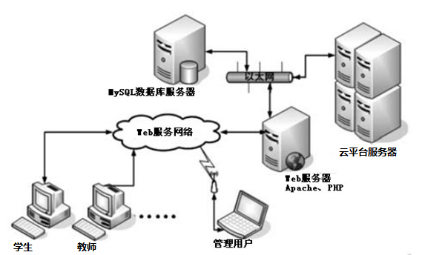
图3-4系统的整体架构

3.2 系统用例
本系统的用例分为教师用例、学生用例和管理员用例。

3.2.1 管理员用例图
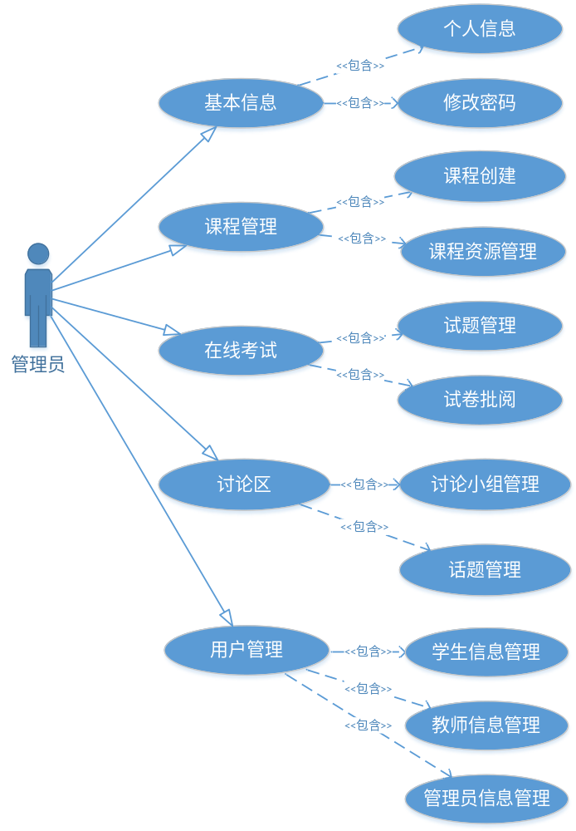
图3-1管理员用例图

3.2.2 教师用例图
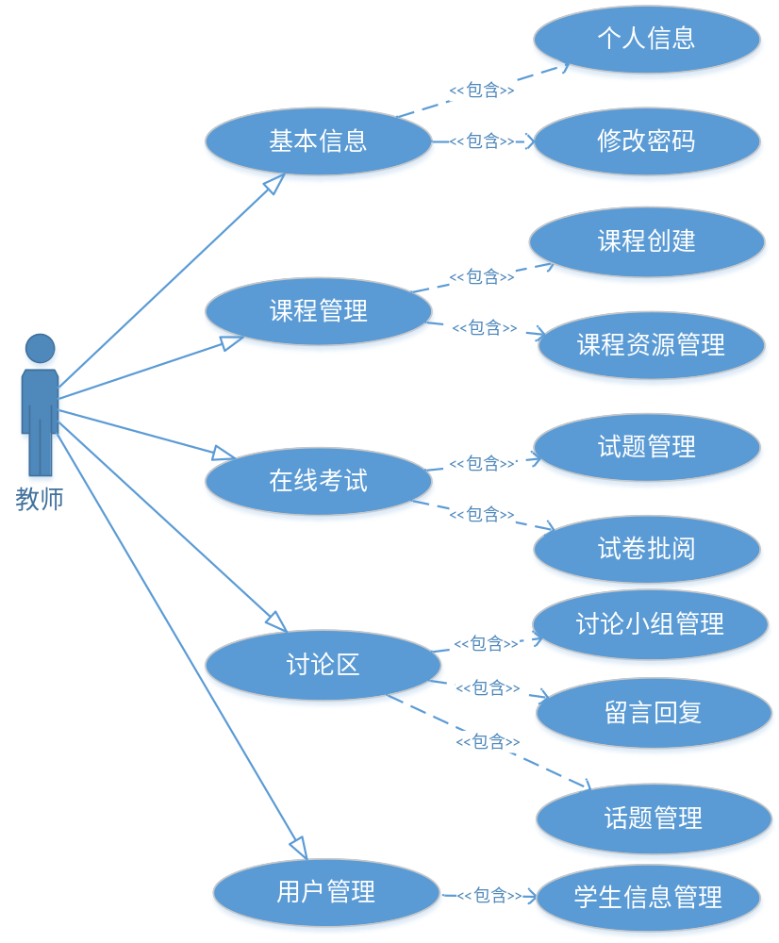
图3-2 教师用例图

3.2.3 学生用例图
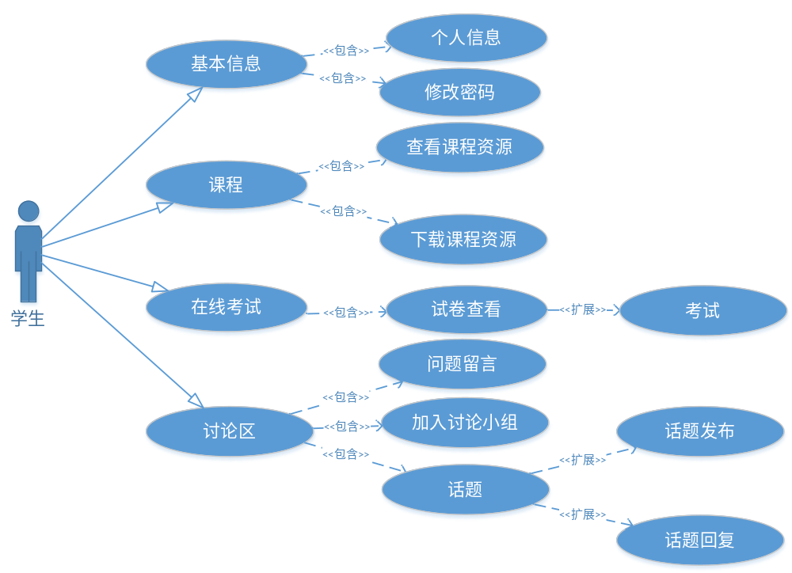图3-3 学生用例图
学生在学生端系统可以管理个人信息，查看并下载课程相关的资源（包括PPT、word文档、音视频文件等），可以在线进行考试，还可以加入教师组织的讨论组进行话题讨论，向教师进行提问等等。
教师在教师端系统可以新增课程并对课程资源进行录入、修改、删除等操作，可以在线组织考试并自动批阅试卷，还可以根据需要组建讨论组，创建话题，管理话题，回复留言，管理学生信息等
管理员拥有教师的所有功能，并且增加了教师信息的管理，以及系统信息和稳定的维护。

系统功能

3.1.1学生信息管理
管理员能够新增学生，并输入基本信息，初始化密码，同时也能够对已存在的信息进行查阅、修改和删除。而学生登录后能够查看自己的信息，修改登陆的密码,选择自己感兴趣的课程并可以查看课程相关的资源，还可以进行在线考试，加入自己感兴趣的讨论组进行话题讨论等等。
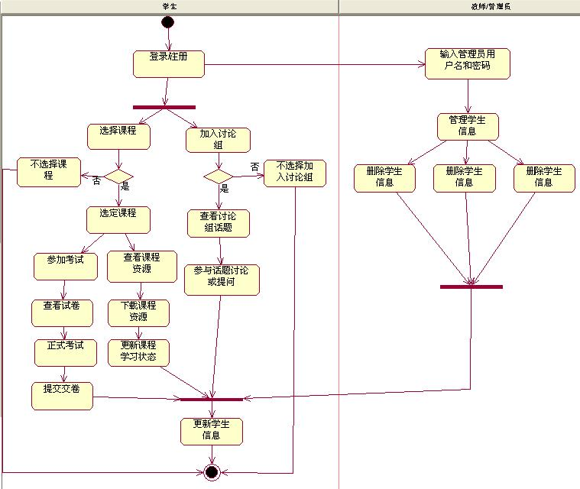
图3-6用户信息管理

3.1.2课程管理
教师/管理员登陆后，可以进入相应的课程管理界面，在此界面可以对课程进行管理，能够对已有的课程信息进行内容的查看，修改，删除，也可以新增一张一门新的课程，并添加相关的课程资源等。
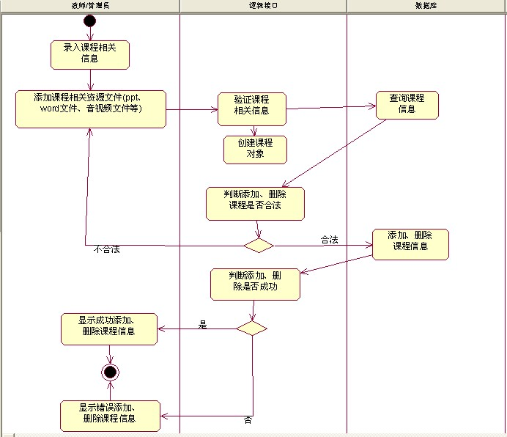
图3-7课程管理

3.1.3在线考试
在线考试模块是学生特有的一个模块，学生登录后选择试题，会看到能够进行考试的试卷，点击选择后能够看到试卷的概况信息，例如考试的时间，考试的题型，题目的数量，每一道题目的分数等信息。点击开始考试后进行考试。
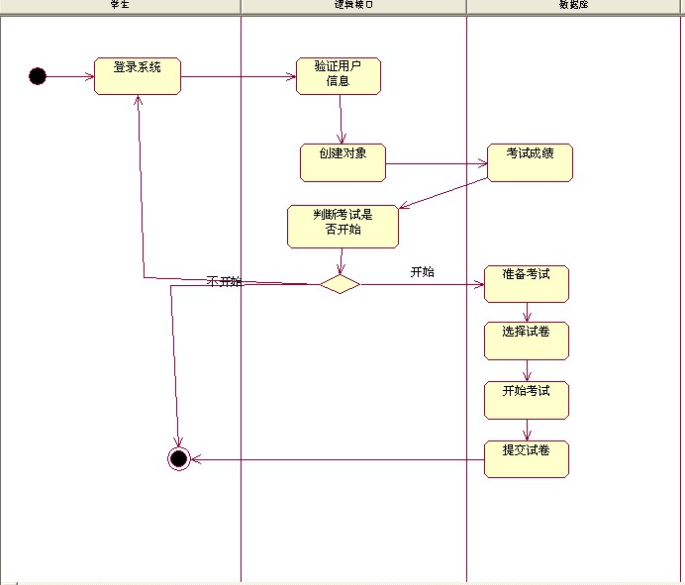
图3-8在线考试

3.1.4讨论组管理
教师和管理员登录后可以管理自己可以管理的讨论组，可以对已有的讨论组进行修改、删除、查询等操作，也可以新增一个新的讨论组，并发起相关的话题，供学生讨论。
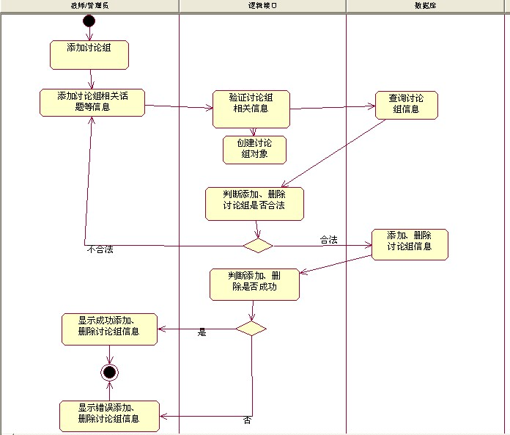
图3-9讨论组管理

3.1.5 直播信息管理
教师和管理员登录后可以管理自己的直播信息，可以修改、删除、查看已有的直播信息，也可以新增一个新的直播，并添加相关的资源供学生使用。可以安排直播的时间、人数等等信息。
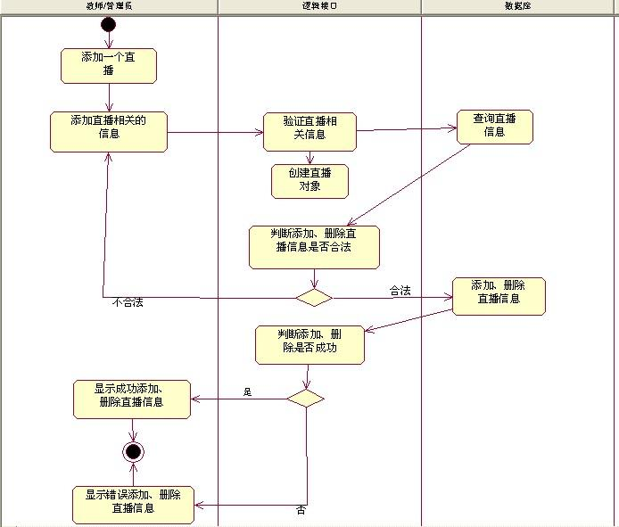
图3-10直播信息管理

3.1.6成绩管理
所有的角色都能够进入成绩模块进行成绩的查询，但是学生只能查看自己的所有成绩，而管理员和教师能够所有的学生的成绩。
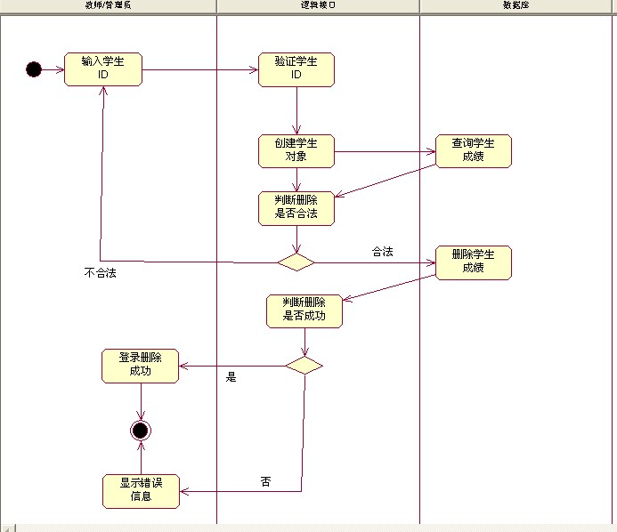
图3-11学生查询成绩

数据库设计

数据库设计分析
在线考试系统总要面对大量的各种各样的数据。因此，要合理的开发一个在线考试系统，数据库设计的成败能够对整个系统的设计产生深远的影响。数据库设计在一个信息管理系统中占有非常重要的地位，数据库的好坏将直接影响到系统工作的效率及实现效果。合理的数据结构设计可以提高数据存储效率，保证数据的完整性和一致性。^{[2]}
因此，根据在线考试系统本身存在的特点，数据库的设计也应考虑到如下一些问题：
数据的基础程度。通常在一个数据库系统中流动着大量的数据，包括有基础数据（原始数据），中间数据、导出数据、结果数据等等。在诸多数据当中，首先应考虑的是原始的基础数据的可靠程度。对于本系统而言，基础数据设置所操作的对象就是原始数据。例如：学生信息、题目的信息、试卷的信息等等。
数据的稳定程度。在一个数据库系统中按数据生存期的长短，可将数据分为稳定性数据、相对稳定数据、以及非稳定数据。而我在考虑数据库存储结构时，首先关注那些稳定性数据，其次是那些相对稳定的数据，然后才是那些非稳定性数据。
数据的重要程度。大量的数据当中，关键数据组织的好坏，直接关系到系统运行的效率，因此应该把注意力放在关键数据的组织上。
数据的冗余程度。一般来讲，数据的安全性对于数据存储的冗余程度是一对矛盾，要想提高存储效率，必须降低冗余，而对数据安全性的要求又往往依赖于高冗余度，如何以最低的数据冗余去换取最大的数据安全性是数据库设计中要努力解决的问题。
在充分考虑到上述问题后，再结合本系统开发过程中存在的实际问题，进行了本系统的数据库设计，由于在线考试系统本身就是一个牵涉到多个表设计的繁锁过程。为实现数据库的参照完整性，不仅需要定义关键字、外部关键字，还要向用户提供处理依赖关系中对应元组的方法。
在操作数据库的过程中，结构化查询语言SQL是一种事实上的工业标准语言。在SQL语言中，指定要做什么而不是怎么做。不需要告诉SQL如何访问数据库，只要告诉SQL需要数据库做什么。利用SQL，可以确切指定想要检索的记录以及按什么检索。可以在设计或运行时对数据控件使用SQL语句。

系统E-R图
E-R图也称实体-联系图(Entity Relationship Diagram)，提供了表示实体类型、属性和联系的方法，用来描述现实世界的概念模型。
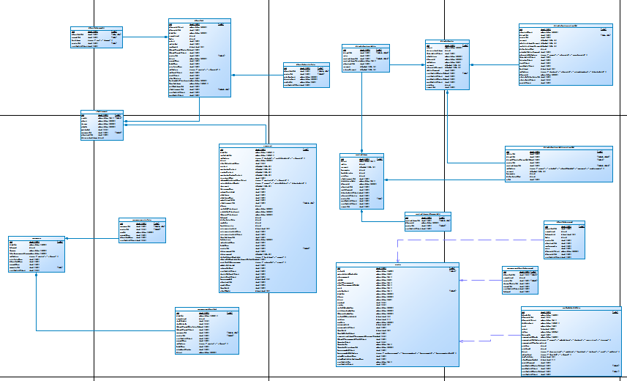
图4-1系统ER图

系统数据库数据字典
从上面的系统ER图得知，系统的表关系比较复杂，在表设计的时候涉及较多的主外键设置的问题，主键的设置可以优化数据检索速度，外键的设置可以保证数据库数据的完整性和一致性，因为程序很难100％保证数据的完整性，但过多的外键却会影响系统性能，不用外键时数据管理简单，操作方便，性能高（在insert, update, delete 数据的时候更快），由于在线考试系统涉及的业务数据比较多，所以在数据库表设计的时候应尽量减少外键的使用，以提高数据库增、删、改、查的速度，快速响应用户的操作，但同时也会造成数据库存在一定的冗余。
表4-1课程信息表(couser)
字段名 | 字段类型 | 长度 | 主/外键 | 字段值约束 | 对应中文名
id | int | 10 | PK | not null | 课程编号
title | varchar | 1024 |  | not null | 课程标题
subtitle | varchar | 1024 |  | not null | 课程副标题
type | varchar | 255 |  | not null | 课程类型
maxStudentNum | int | 11 |  | not null | 直播课程最大学员数
lessonNum | int | 11 |  | not null | 课时数
giveCredit | int | 10 |  | not null | 总学分
tags | text |  |  |  | 标签IDs
categoryId | int | 10 | FK | not null | 分类ID
about | text |  |  |  | 课程简介
goals | text |  |  |  | 课程目标
recommended | int | 2 |  | not null | 是否为推荐课程
studentNum | int | 10 |  | not null | 学员数
userId | int | 10 | FK | not null | 课程发布人
createdTime | date |  |  | not null | 课程创建时间
hitNum | int | 10 |  | not null | 课程查看次数

表4-2用户信息表(user)
字段名 | 字段类型 | 长度 | 主/外键 | 字段值约束 | 对应中文名
id | int |  | PK | not null | 用户ID
nickname | varchar | 64 |  | not null | 用户名
password | varchar | 64 |  | not null | 用户密码
email | varchar | 128 |  | not null | 用户邮箱
title | varchar | 255 |  | not null | 头像
emailVerified | int | 2 |  | not null | 邮箱是否为已验证
roles | varchar | 255 |  | not null | 用户角色
createdIp | varchar | 64 |  | not null | 注册IP
createdTime | date |  |  | not null | 注册时间

表4-3分类信息表(category)
字段名 | 字段类型 | 长度 | 主/外键 | 字段值约束 | 对应中文名
id | int | 10 | PK | not null | 分类ID
code | varchar | 64 |  | not null | 分类编码
name | varchar | 255 |  | not null | 分类名称
groupId | int | 10 | FK | not null | 分类组ID
parentId | int | 10 |  | not null | 父分类ID
description | text |  |  | null | 描述

表4-4分类组信息表(category_group)
字段名 | 字段类型 | 长度 | 主/外键 | 字段值约束 | 对应中文名
id | int | 11 | PK | not null | 分类组ID
code | varchar | 64 |  | not null | 分类组编码
name | varchar | 255 |  | not null | 分类组名称
depth | tinyint | 3 |  | not null | 该组下分类允许的最大层级数

表4-5小组信息表(groups)
字段名 | 字段类型 | 长度 | 主/外键 | 字段值约束 | 对应中文名
id | int | 10 | PK | not null | 小组id
title | varchar | 100 |  | not null | 小组名称
about | text |  |  | not null | 小组介绍
ownerId | int | 10 | FK | not null | 小组组长id
status | int | 2 |  | not null | 状态
createdTime | date |  |  | not null | 创建小组时间
memberNum | int | 10 |  | not null | 成员数量
threadNum | int | 10 |  | not null | 话题数量

表4-6小组成员信息表(groups_member)
字段名 | 字段类型 | 长度 | 主/外键 | 字段值约束 | 对应中文名
id | int | 10 | PK | not null | 成员id
groupId | int | 10 | FK | not null | 小组id
userId | int | 10 | FK | not null | 用户id
role | varchar | 100 | FK | not null | 角色
threadNum | int | 10 |  | not null | 话题数量
createdTime | date |  |  | not null | 加入时间

表4-7小组话题信息表(groups_thread)
字段名 | 字段类型 | 长度 | 主/外键 |  | 字段值约束 | 对应中文名
id | int | 10 | PK | not null |  | 话题id
title | varchar | 1024 |  | not null |  | 话题标题
content | text |  |  | not null |  | 话题内容
groupId | int | 10 | FK | not null |  | 小组id
userId | int | 10 | FK | not null |  | 用户id
createdTime | date |  |  | not null |  | 添加时间
lastPostMemberId | int | 10 |  | not null |  | 最新发表的用户的id
lastPostTime | date |  |  | not null |  | 最新发表时间
hitNum | int | 10 |  | not null |  | 点击数量
type | varchar | 255 |  | not null |  | 话题类型

表4-8话题收藏信息表(groups_thread_collect)
字段名 | 字段类型 | 长度 | 主/外键 | 字段值约束 | 对应中文名
id | int | 10 | PK | not null | id
threadId | int | 10 | FK | not null | 收藏的话题id
userId | int | 10 | FK | not null | 收藏人id
createdTime | date |  |  | not null | 收藏时间

表4-9话题回复信息表(groups_thread_post)
字段名 | 字段类型 | 长度 | 主/外键 | 字段值约束 | 对应中文名
id | int | 10 | PK | not null | id
threadId | int | 10 | FK | not null | 收藏的话题id
userId | int | 10 | FK | not null | 收藏人id
content | text |  |  | not null | 回复内容
createdTime | date |  |  | not null | 收藏时间

表4-10题目信息表(question)
字段名 | 字段类型 | 长度 | 主/外键 | 字段值约束 | 对应中文名
id | int | 10 | PK | not null | 题目ID
type | varchar | 64 |  | not null | 题目类型
stem | text |  |  | null | 题干
score | float |  |  | not null | 分数
answer | text |  |  | null | 参考答案
analysis | text |  |  | null | 解析
categoryId | int | 10 | FK | not null | 类别
difficulty | varchar | 64 |  | not null | 难度
userId | int | 10 | FK | not null | 用户id
createdTime | date |  |  | not null | 创建时间
updatedTime | date |  |  | not null | 更新时间

表4-11题目类别信息表(question_category)
字段名 | 字段类型 | 长度 | 主/外键 | 字段值约束 | 对应中文名
id | int | 10 | PK | not null | 题目类别ID
name | varchar | 255 |  | not null | 类别名称
userId | int | 10 | FK | not null | 操作用户id
createdTime | date |  |  | not null | 创建时间
updatedTime | date |  |  | not null | 更新时间
seq | int | 10 |  | not null | 排序序号

表4-12题目收藏信息表(question_favorite)
字段名 | 字段类型 | 长度 | 主/外键 | 字段值约束 | 对应中文名
id | int | 10 | PK | not null | 题目收藏ID
questionId | int | 10 | FK | not null | 被收藏的题目ID
userId | int | 10 | FK | not null | 收藏人ID
createdTime | date |  |  | not null | 收藏时间

表4-13试卷表(testpaper)
字段名 | 字段类型 | 长度 | 主/外键 | 字段值约束 | 对应中文名
id | int | 10 | PK | not null | 试卷ID
name | varchar | 255 |  | not null | 试卷名称
description | text |  |  | not null | 试卷说明
limitedTime | int | 10 |  | not null | 限时(单位：秒)
status | varchar | 32 |  | not null | 试卷状态
score | float | 10,1 |  | not null | 总分
passedScore | float | 10,1 |  | not null | 及格分数线
itemCount | int | 10 |  | not null | 题目数量
createdUserId | int | 10 | FK | not null | 创建人
createdTime | date |  |  | not null | 创建时间
updatedUserId | int | 10 | FK | not null | 修改人
updatedTime | date |  |  | not null | 修改时间

表4-14试卷条目信息表(testpaper_item)
字段名 | 字段类型 | 长度 | 主/外键 | 字段值约束 | 对应中文名
id | int | 10 | PK | not null | 试卷条目ID
testId | int | 10 | FK | not null | 所属试卷
seq | int | 10 |  | not null | 题目顺序
questionId | int | 10 | FK | not null | 题目ID
questionType | varchar | 64 |  | not null | 题目类别
score | float | 10,1 |  | not null | 分值
parentId | int | 10 |  | not null | 父题ID

表4-15试卷结果信息表(testpaper_result)
字段名 | 字段类型 | 长度 | 主/外键 | 字段值约束 | 对应中文名
id | int | 10 | PK | not null | 试卷结果ID
paperName | varchar | 255 |  | not null | 试卷名称
testId | int | 10 | FK | not null | 试卷ID
userId | int | 10 | FK | not null | 做卷人ID
score | float | 10,1 |  | not null | 总分
objectiveScore | float | 10,1 |  | not null | 主观题得分
subjectiveScore | float | 10,1 |  | not null | 客观题得分
teacherSay | text |  |  | null | 老师评价
rightItemCount | int | 10 |  | not null | 正确题目数
passedStatus | int | 2 |  | not null | 考试通过状态
limitedTime |  |  |  |  | 试卷限制时间(秒)
beginTime | date |  |  | not null | 开始时间
endTime | date |  |  | not null | 结束时间
target | varchar | 255 |  | not null | 试卷结果所属对象
checkTeacherId | int | 10 |  | not null | 批卷老师ID
checkedTime | date |  |  | not null | 批卷时间

表4-16试卷题目做题结果表(testpaper_item_result)
字段名 | 字段类型 | 长度 | 主/外键 | 字段值约束 | 对应中文名
id | int | 10 | PK | not null | 试卷题目做题结果ID
itemId | int | 10 | FK | not null | 试卷条目ID
testId | int | 10 | FK | not null | 试卷ID
testPaperResultId | int | 10 | FK | not null | 试卷结果ID
userId | int | 10 | FK | not null | 做题人ID
questionId | int | 10 | FK | not null | 题目ID
status | varchar | 50 |  | not null | 结果状态
score | float | 10,1 |  | not null | 得分
answer | text |  |  | not null | 回答
teacherSay | text |  |  | not null | 老师评价

表4-17话题表(thread)
字段名 | 字段类型 | 长度 | 主/外键 | 字段值约束 | 对应中文名
id | int | 10 | PK | not null | 话题表ID
targetType | varchar | 255 |  | not null | 所属类型
title | varchar | 255 |  | not null | 标题
content | text |  |  | not null | 内容
nice | int | 10 |  | null | 加精
sticky | int | 10 |  | not null | 置顶
solved | tinyint | 3 |  | not null | 是否已被解决
lastPostUserId | int | 10 |  | not null | 最后回复人ID
lastPostTime | date |  |  | not null | 最后回复时间
userId | int | 10 | FK | not null | 创建的用户ID
type | varchar | 255 |  | not null | 话题类型
postNum | int | 10 |  | not null | 回复数
hitNum | int | 10 |  | not null | 点击数
memberNum | int | 10 |  | not null | 成员人数
status | tinyint | 3 |  | not null | 话题的状态
startTime | date |  |  | not null | 开始时间
endTime | date |  |  | not null | 结束时间
maxUsers | int | 10 |  | not null | 最大人数
categoryId | int | 10 |  | not null | 分类ID
createdTime | date |  |  | not null | 创建时间
updateTime | date |  |  | not null | 话题更新时间

表4-18话题成员表(thread_member)
字段名 | 字段类型 | 长度 | 主/外键 | 字段值约束 | 对应中文名
id | int | 10 | PK | not null | ID
threadId | int | 10 | FK | not null | 话题Id
userId | int | 10 | FK | not null | 用户Id
nickname | varchar | 255 |  | not null | 用户名
truename | varchar | 255 |  | not null | 真实姓名
createdTime | date |  |  | not null | 创建时间

表4-19话题回复表(thread_post)
字段名 | 字段类型 | 长度 | 主/外键 | 字段值约束 | 对应中文名
id | int | 10 | PK | not null | ID
threadId | int | 10 | FK | not null | 话题ID
content | text |  |  | not null | 回复内容
userId | int | 10 | FK | not null | 做题人ID
targetType | varchar | 255 |  | not null | 所属类型
ups | int | 10 |  | not null | 投票数
createdTime | date |  |  | not null | 创建时间

表4-20话题投票表(thread_post)
字段名 | 字段类型 | 长度 | 主/外键 | 字段值约束 | 对应中文名
id | int | 10 | PK | not null | ID
threadId | int | 10 | FK | not null | 话题ID
postId | int | 10 | FK | not null | 回帖ID
action | int | 10 |  | not null | 投票类型
userId | int | 10 | FK | not null | 投票人ID
createdTime | date |  |  | not null | 投票时间
表4-21文件上传表(tupload_files)
字段名 | 字段类型 | 长度 | 主/外键 | 字段值约束 | 对应中文名
id | int | 10 | PK | not null | 上传文件ID
filename | varchar | 255 |  | not null | 文件名
url | varchar | 255 |  | not null | 文件url
ext | varchar | 12 |  | not null | 后缀
size | int | 10 |  | not null | 文件大小
length | int | 10 |  | not null | 长度（音视频则为时长，PPT/文档为页数）
type | varchar | 12 |  | not null | 文件类型
storage | varchar | 12 |  | not null | 文件存储方式
canDownload | int | 3 |  | not null | 是否可下载
createdUserId | int | 10 |  | not null | 文件上传人ID
updatedTime | date |  |  | not null | 文件最后更新时间
createdTime | date |  |  | not null | 文件上传时间

表间关系图：
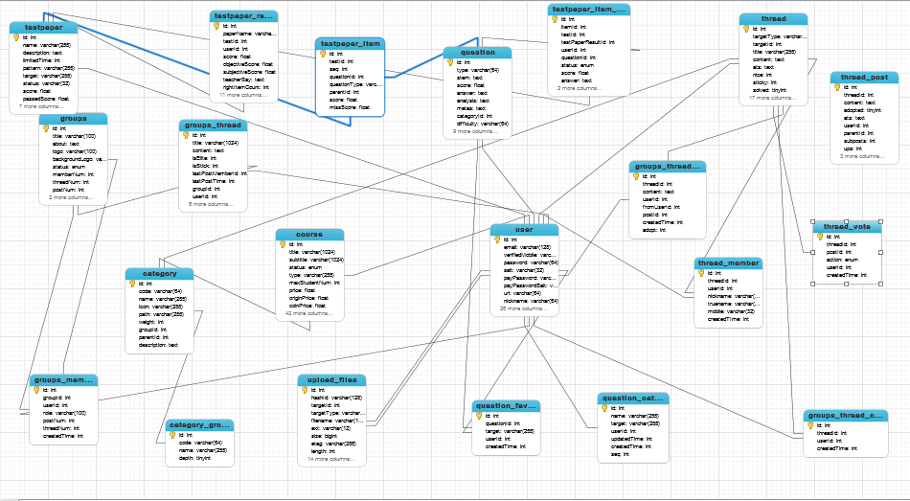
图4-2数据库整体表间关系图

系统设计

登录模块

教师端登录模块
教师需要输入正确的帐号和密码才能够登录进系统，系统会自动跳转到个人信息页面，然后教师可以选择相应的功能进行系统的维护与管理。如果教师输入的账户与密码不正确，系统会提醒。

学生端登录模块
学生需要输入正确的帐号和密码才能够登录进系统，系统会自动跳转到个人信息页面，然后学生可以选择相应的功能进行考试或者查看成绩等操作。如果学生输入的账户与密码不正确，系统会提醒。

学生信息管理模块
管理员能够新增学生，并输入基本信息，初始化密码，同时也能够对已存在的信息进行查阅、修改和删除。而学生登录后能够查看自己的信息，修改登陆的密码,选择自己感兴趣的课程并可以查看课程相关的资源，还可以进行在线考试，加入自己感兴趣的讨论组进行话题讨论等等。

课程管理模块
教师/管理员登陆后，可以进入相应的课程管理界面，在此界面可以对课程进行管理，能够对已有的课程信息进行内容的查看，修改，删除，也可以新增一张一门新的课程，并添加相关的课程资源等。

5.4 在线考试模块
在线考试模块是学生特有的一个模块，学生登录后选择试题，会看到能够进行考试的试卷，点击选择后能够看到试卷的概况信息，例如考试的时间，考试的题型，题目的数量，每一道题目的分数等信息。点击开始考试后进行考试。

5.5 讨论组管理
教师和管理员登录后可以管理自己可以管理的讨论组，可以对已有的讨论组进行修改、删除、查询等操作，也可以新增一个新的讨论组，并发起相关的话题，供学生讨论。

5.6直播信息管理
教师和管理员登录后可以管理自己的直播信息，可以修改、删除、查看已有的直播信息，也可以新增一个新的直播，并添加相关的资源供学生使用。可以安排直播的时间、人数等等信息。

5.7查看成绩情况模块

5.7.1教师查看学生成绩情况模块
老师可以从两个方面查看学生成绩。
第一种情况，查看班级成绩，筛选条件有：所负责的班级和试题，课程规定为老师登录时选择的课程。确定筛选条件后，下面表格会显示答题情况，包括：课程、班级、试卷名称、平均分、最高分、最低分。
第二种情况，查看学生成绩，筛选条件有，试卷题目，班级，学号（全部或个人），确定筛选条件后，下面表格会显示学生答题情况，包括：班级、学号、学生姓名、课程、试题、成绩。

5.7.2学生查看个人成绩情况模块
学生可以查看自己的个人成绩，课程为当堂课。下面表格显示的内容包括：课程、试卷名称、分数和班平均分。

系统实现
系统支持PC端和移动端进行访问。

登录页面
登录页面，管理员，学生和老师使用系统其他功能都必须先成功登录。每个用户都有相应的用户身份，需要输入正确的用户名和密码才能够成功登陆。
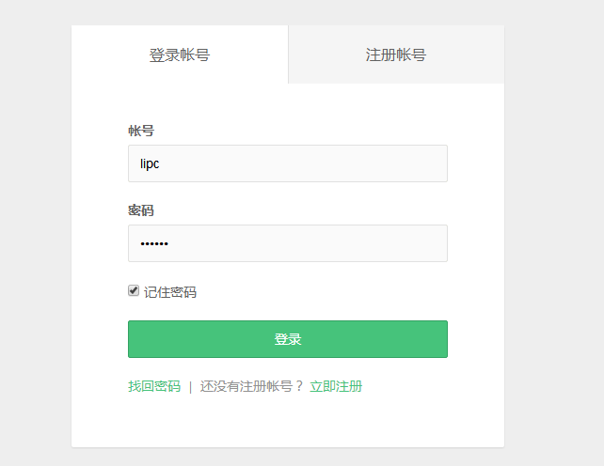
图6-1 PC端登录页面
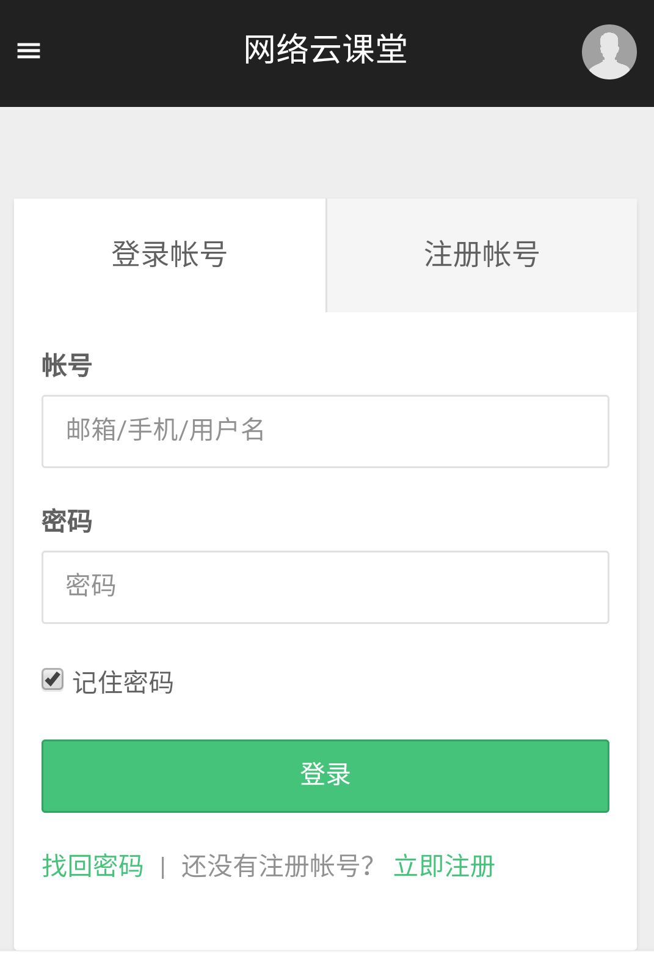
图6-2 手机端登录页面

个人中心页面
管理员，教师，学生登陆成功后都会跳转到个人中心页面，当前页面会显示当前用户的所有个人信息，除了密码。
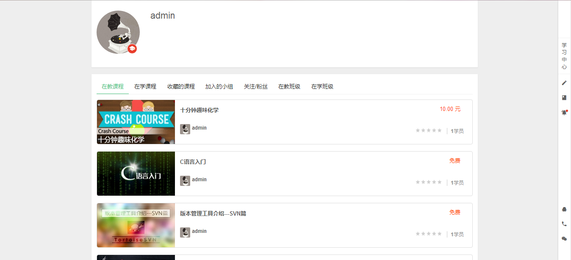
图6-2 PC端个人主页

课程管理页面
教师或管理员登陆系统后可以进入自己的课程管理页面进行课程相关的管理操作，可以创建新的课程，管理课程相关的资源，如PPT、word文件、音视频文件等，可以查看学员的提问，回复学员的提问等等。
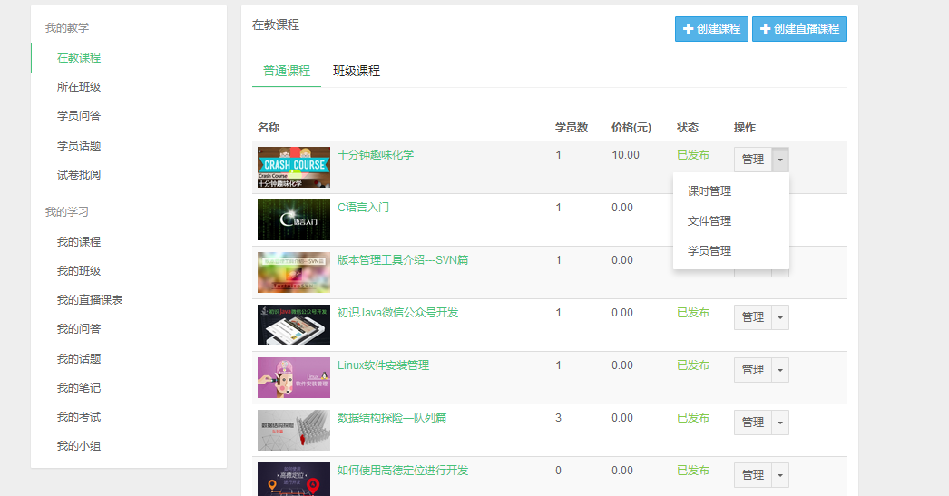
图6-3 教师课程管理页面

6.3.1 课时管理
通过课时管理页面，教师/管理员可以新增、删除、编辑课时，可以为课时添加资料，可以新增课程相关的试卷等等。
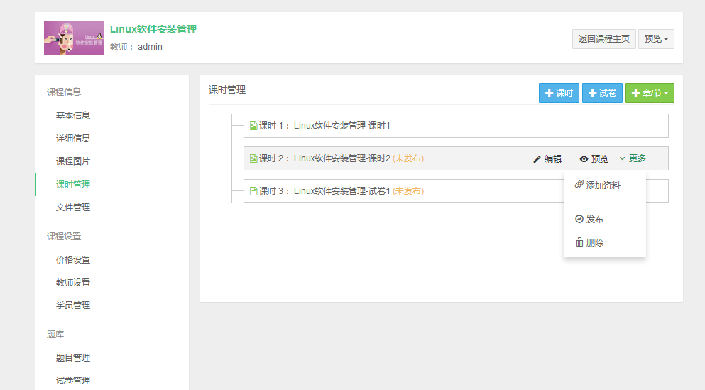
图6-3-1 课时管理页面

6.3.2 文件管理
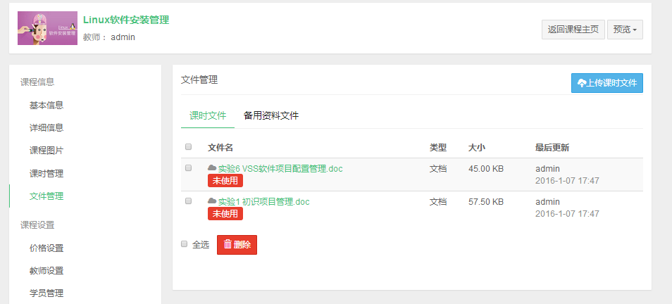
图6-3-2-1 课程文件管理页面
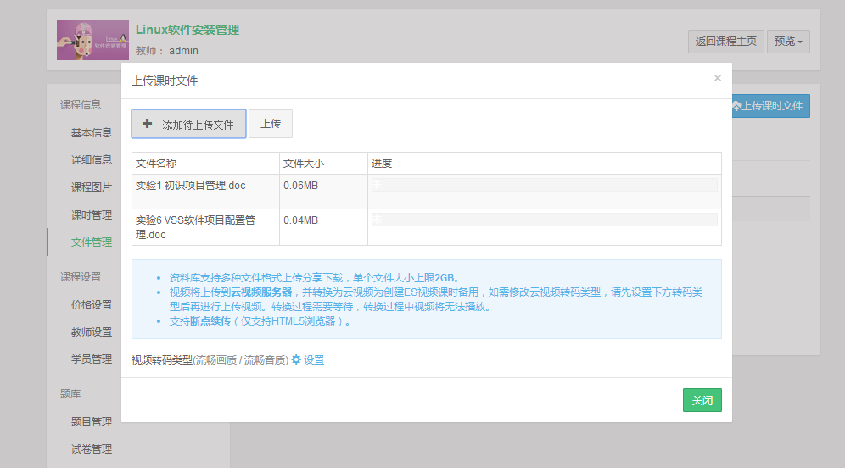
图6-3-2-2 课程文件上传页面

6.3.3 课程基本信息页面
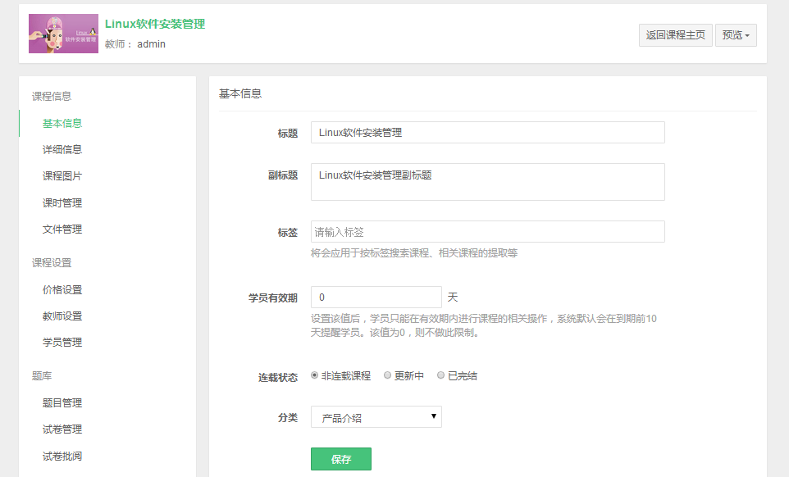
图6-3-3 课程文件上传页面

在线考试模块页面

6.4.1 题目管理页面
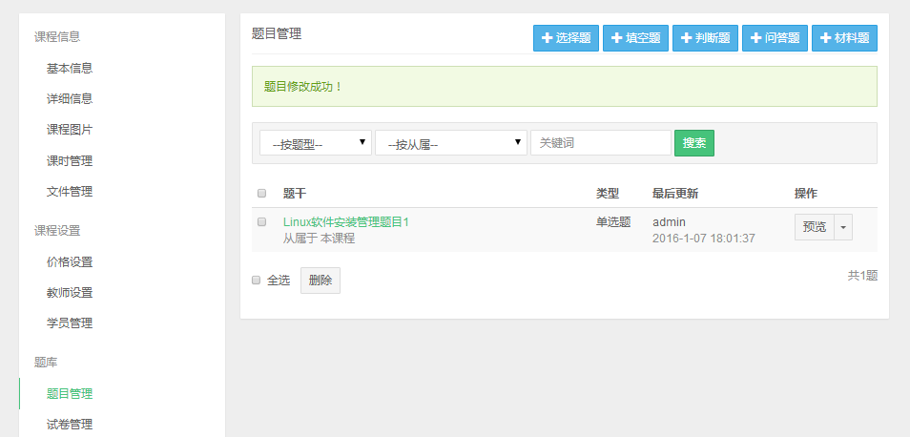
图6-4-1 题目管理页面

6.4.2 试卷管理页面
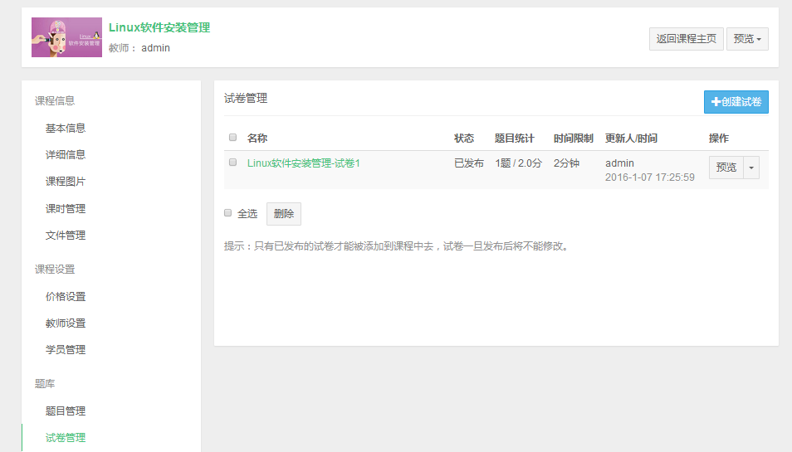
图6-4-2 试卷管理页面

6.4.3 在线考试页面
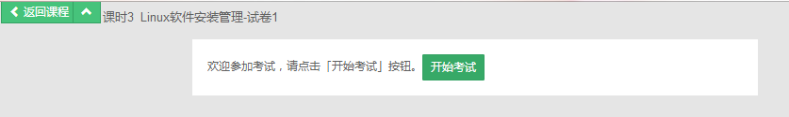
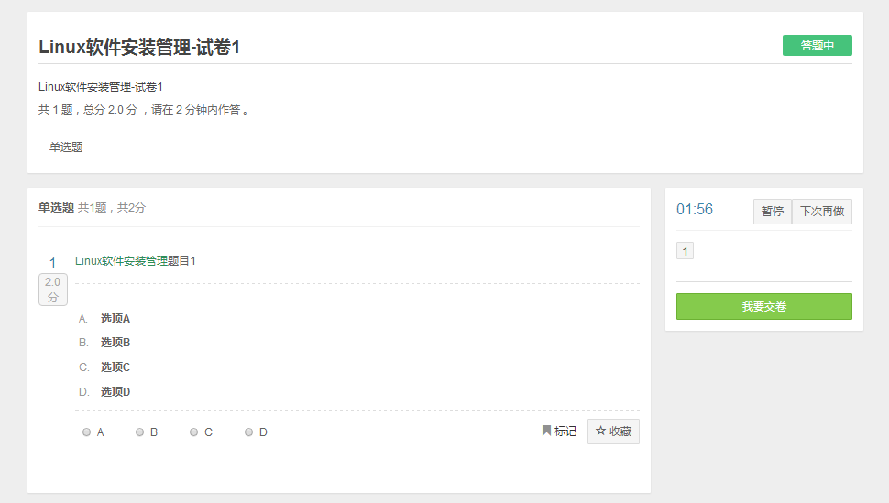
图6-4-3 在线考试页面

6.4.3.1自动批阅页面
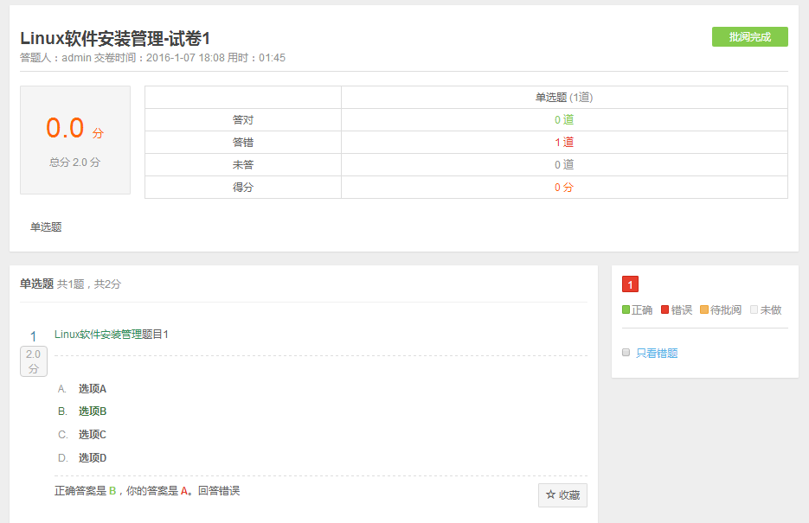
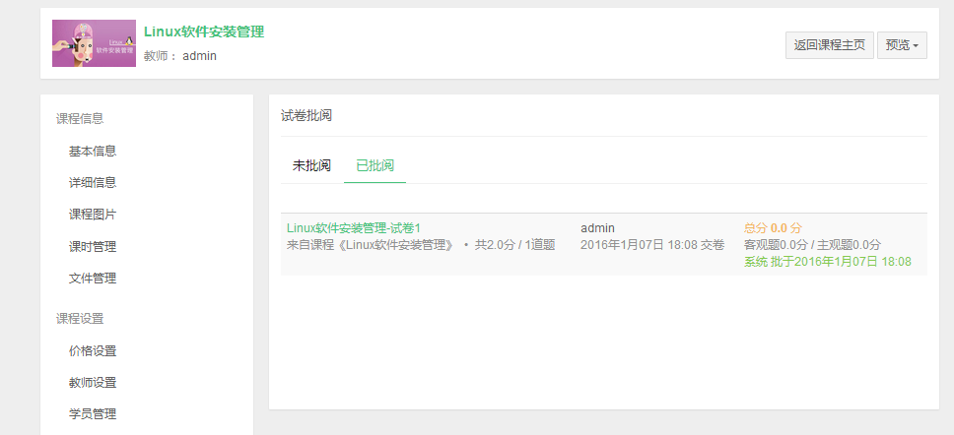
图6-4-3 自动批阅页面

6.4.3.2 考试记录页面
通过这个模块用户可以查看自己的考试记录以及查看自己考试过程收藏的考试题目。
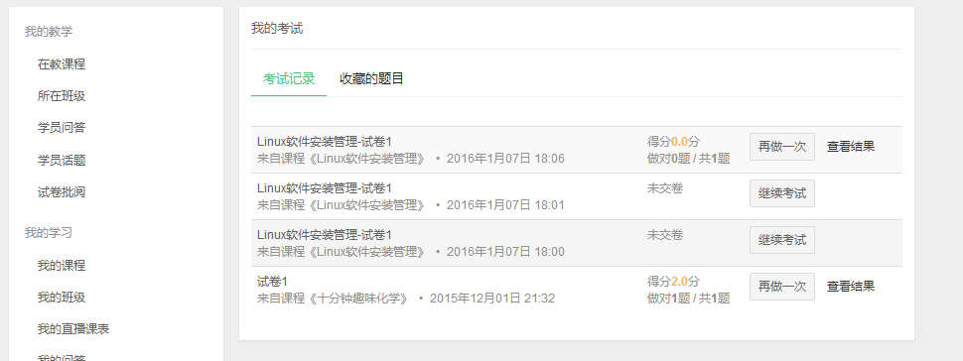

讨论组模块页面

6.5.1 讨论组管理页面
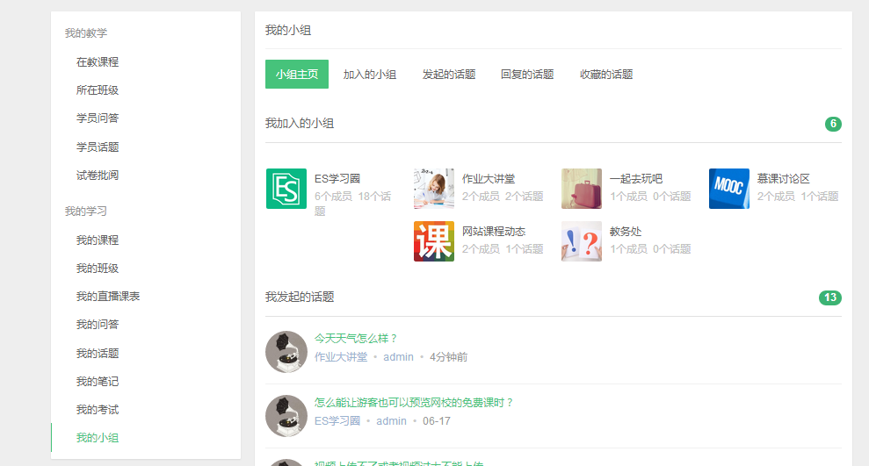
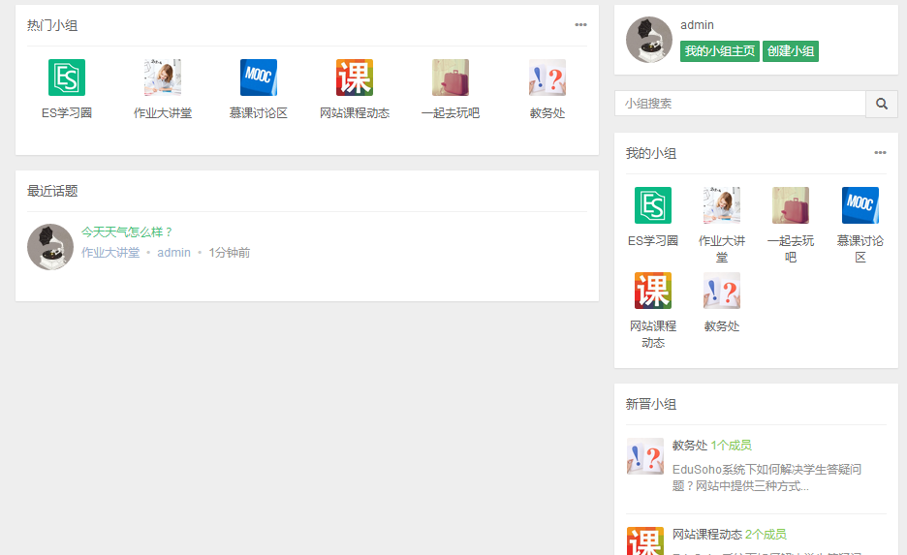
图6-5-1 讨论组管理页面

6.5.2 话题页面
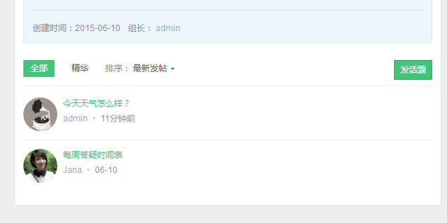
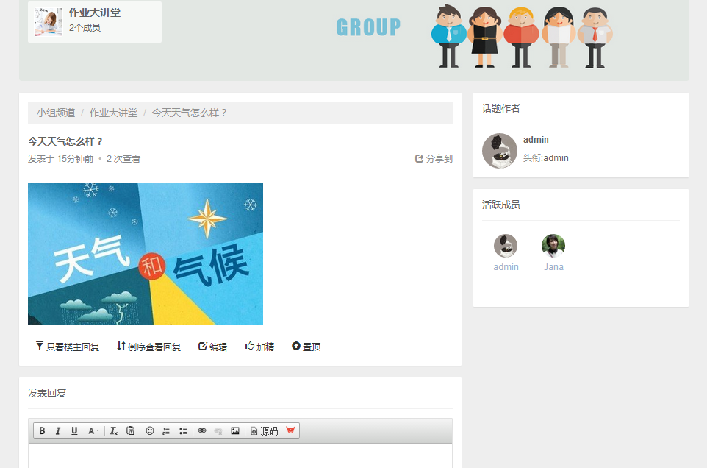
图6-5-2 话题页面

学生管理页面
登录的教师/管理员，可以通过这个页面可以添加、删除、联系、查看学生，支持批量导入学生，导入文件格式为excel，支持批量导出学生信息等。
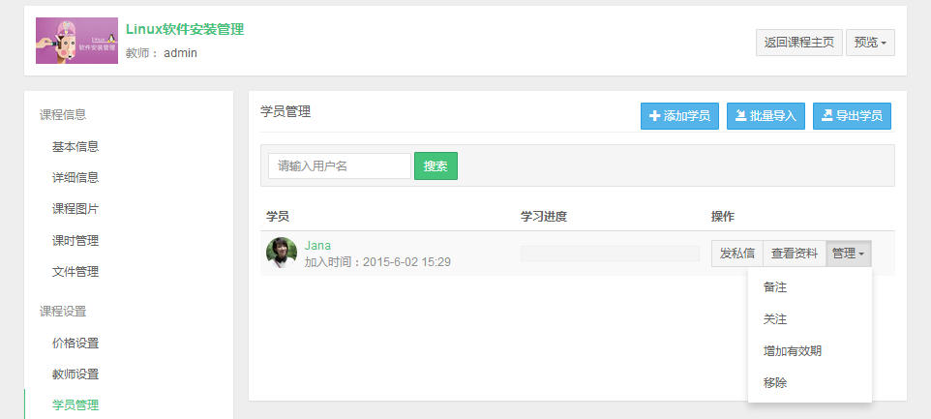
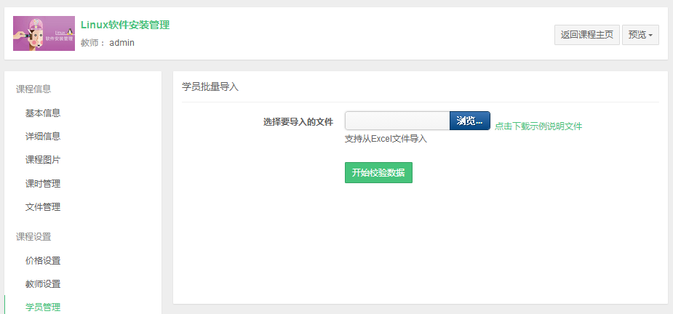
图6-6 学生管理页面

6.7首页

6.7.1 前台首页
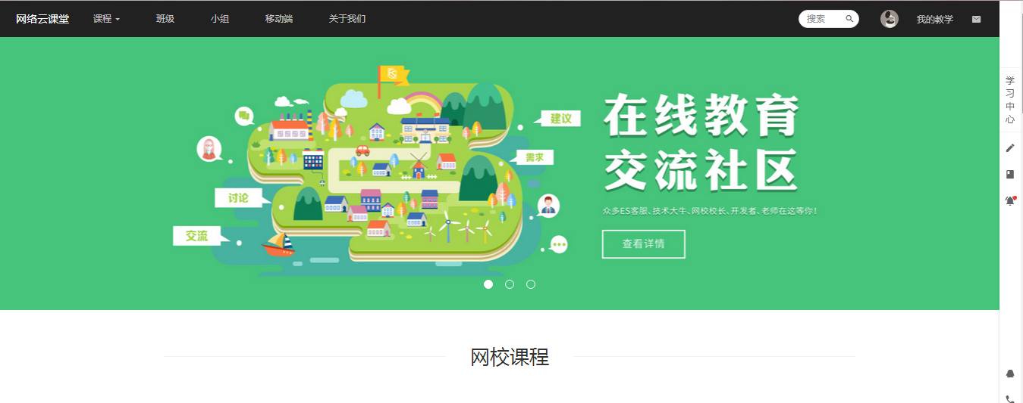
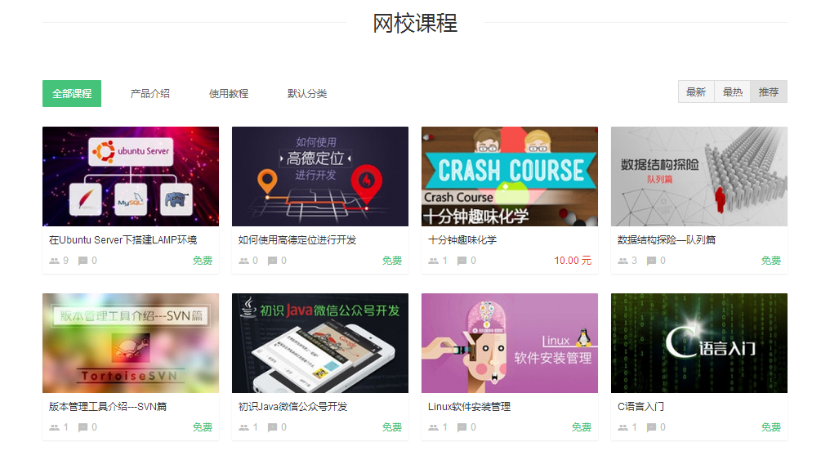
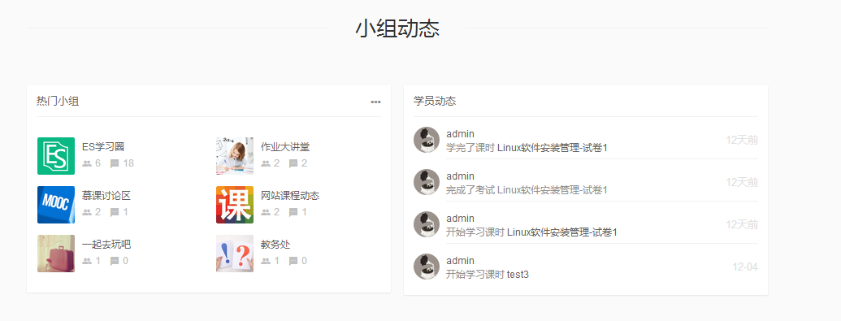
图6-7-1 前台首页

6.7.2 教师后台管理页面
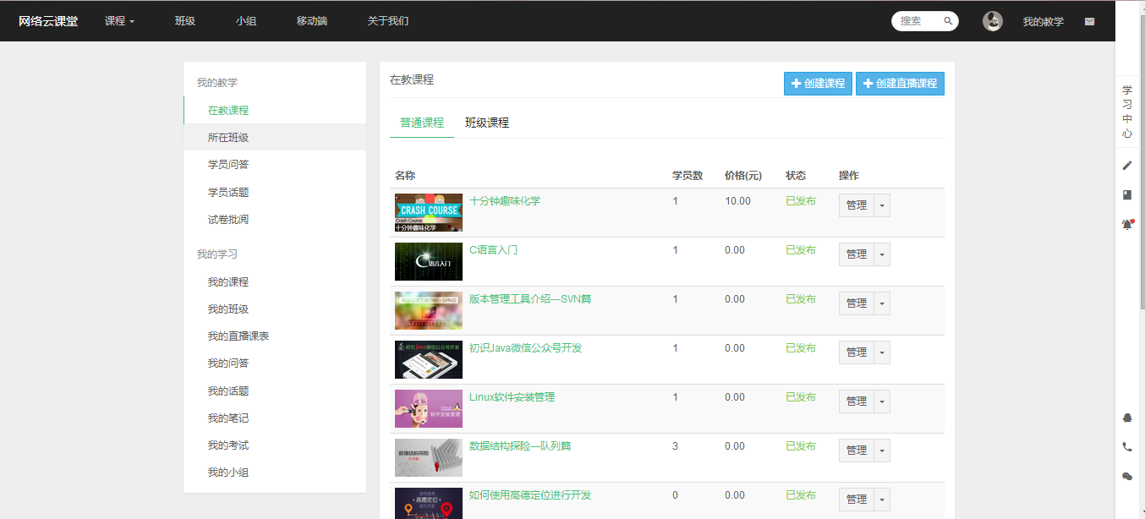
图6-7-2 教师后台管理首页

系统测试

测试目标
测试是“为了发现程序中的错误而执行的过程”， 测试的目的就是在系统投入生产性运行之前，尽可能多的发现系统中的错误，并且做出相应的修改，使得程序的容错性更高。

项目测试说明

步骤及操作
在测试过程中对每个功能逐一测试，其具体操作如下：
1）测试是否能够正常登录。
2）测试是否能够进行一些简单和复杂的添加、修改、删除操作。
3）测试是否能够完成一些原先设定的功能，比如精确查找，模糊查找等。
4）测试需要提供必要资料的填空是否有后台的检测。
5）测试页面触发的事件是否执行，例如数值的计算，数值的传递。
6）测试特殊的情况系统的反应，例如负值的传入，跳过登录页的执行等情况。

主要测试结果：
1）登录测试
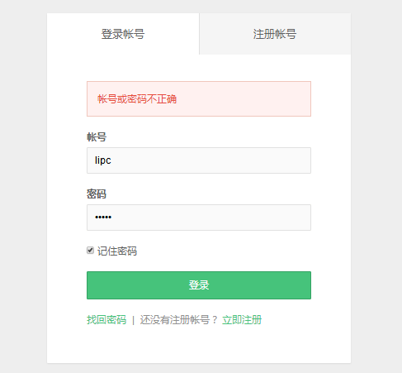
图7-2-1 登录测试
2）生成试卷时，输入错误的超过题库数量的题目
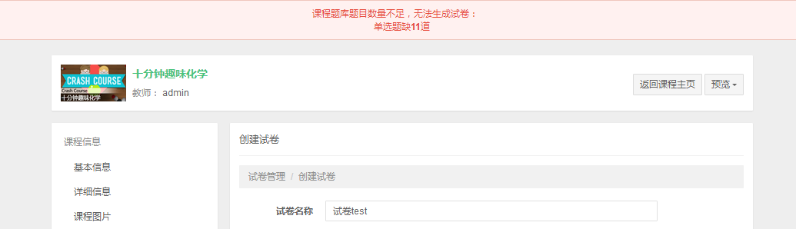
图7-2-2 输入测试
3）删除未选择的文件时提示
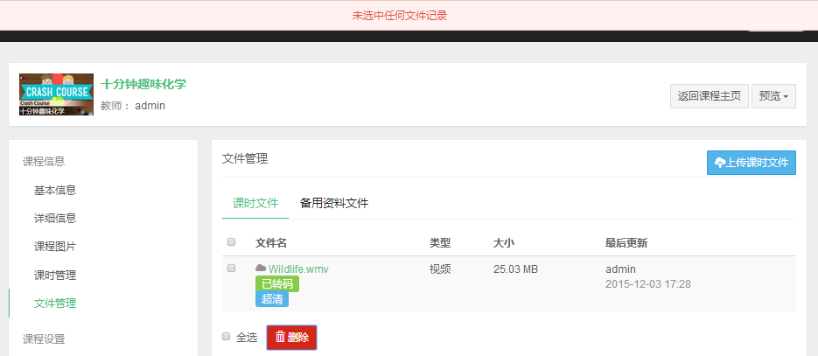
图7-2-3 删除未选择的文件时提示

(4)保存时未填写必填项时提示
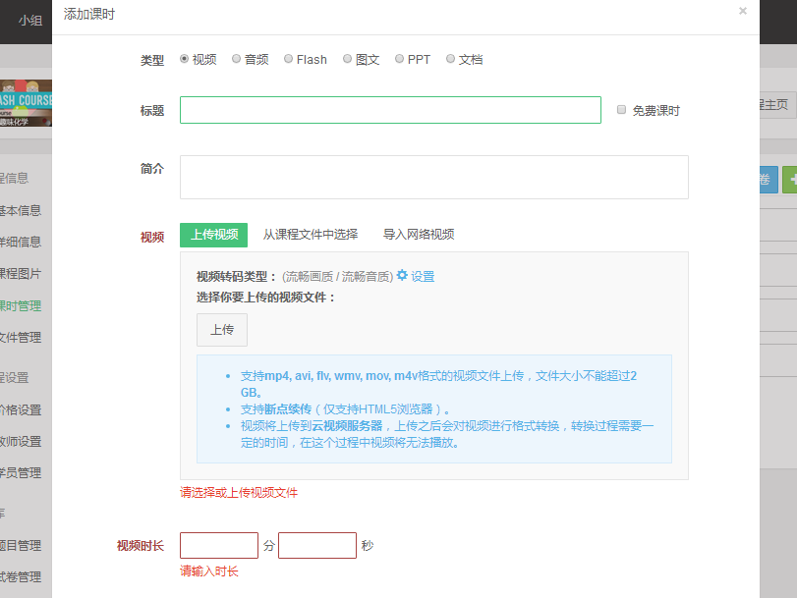
图7-2-4 保存时未填写必填项时提示

测试评价
1）测试结果：功能已基本实现。
2）软件能力：经测试证实该软件在各方面的综合能力较好。
3）存在的不足：界面欠缺实际性，操作步骤缺乏引导性。有些考虑不周，功能可以进行扩展。
4）测试结论：该软件基本上满足了基于云平台的网络课堂系统的基本功能，且功能基本上已经实现。

结论
经过对数据库设计、系统开发、以及论文编制，基于云平台的网络课堂系统基本完成了。期间通过自己的钻研和艰苦的程序开发，本系统基本完成了程序设计，基本功能都已实现。但是还有一些常用模块有待开发，如课程购买和支付这块等。
当然，由于时间上的关系，系统在设计过程存在着一定的不足，希望在以后的工作中能使系统的开发更加标准化、系统化和规范化，界面更加符合使用习惯，使软件的结构设计具有更好的灵活性和可扩展性。在毕业设计期间，认识到实现一个系统并不简单，学习一门新语言，使用一个新软件需要花更多的时间去阅读书籍和一些很好的源代码。同时认识到软件设计与实现不单只需要多项技术，更需要团队共同合作。在每一个步骤上，我们都会有着各自的想法和建议，如何结合大家的意见，解决意见不合等都需要有良好的沟通与不断的尝试。本着学以致用和实践结合思想，我增强了自己的实际动手能力，扩宽了自己的知识面。

参考文献
[1]王小科,徐薇. C#从入门到精通[M].清华大学出版社.2010.7.
[2]王珊，萨师煊.数据库系统概论[M].高等教育出版社.2006.8.
[3]李凡.网络考试系统的设计与实现[D].山东大学.2012.
[4]徐峰.开发与实施网络考试系统的几点体会[J].中国科教创新导刊, 2008(09).
[5]贾玉红.网络信息平台下大型通识类基础课程考试系统改革及应用[J]. 中国现代教育装备,2011(13).
[6]魏晓锋. 《数据结构》网络考试系统研究[J]. 长春师范学院学报(自然科学版).2008(08).
[7]邓波涛.网络在线考试系统的设计与实现[J].科技创新导报,2010(28).
[8]罗磊.基于B/S结构的在线考试系统中随机抽取试题模块的设计研究[J].中国科技博览,2009(28).
[9]陈振中,姚世军,吴之铁等.基于Web的网络考试系统防作弊安全策略 [J].信息工程大学学报,2008(2).
[10]林丽,关德君,申鸿烨.计算机应用基础考试系统的设计与实现[J].广西轻工业,2009(3).

致 谢
整个毕业设计在刘军老师悉心指导下完成。在毕业设计的过程中，老师指导我们进行毕业设计，并且提供相关资料给我们参考。在刘军老师的耐心、细心的帮助我解决问题，并且进行经验交流，相互鼓励，相互合作。在此我表示由衷的敬意和至深的感谢！
附录
登录页面：
Session["name"] = TextBox1.Text;
Session["identify"] = DropDownList1.Text;
String str = "select * from users where users_id = '" + TextBox1.Text + "' and psw = '" + TextBox2.Text + "' and identify = '" + DropDownList1.Text + "'";
SqlDataReader sdr = cla.con(str);
if(sdr.Read())
{
if (sdr != null)
{
if(DropDownList1.Text.Equals("管理员"))
{
Response.Redirect("personinfo.aspx");
}
else if (DropDownList1.Text.Equals("学生"))
{
Response.Redirect("student/stu_personinfo.aspx");
}
else if(DropDownList1.Text.Equals("教师"))
{
Response.Redirect("teacher/tea_personinfo.aspx");
}

}

}
else
{
Response.Write("<script languate = 'javascript' defer> alert('密码不正确！'); </script>");
}
知识点页面
Class1 cla = new Class1();
protected void Page_Load(object sender, EventArgs e) //页面加载，绑定gridview数据，下拉菜单数据
{
Label7.Text = (string)Session["name"] + "，您好！";
if (!IsPostBack)
{
DropDownList2.Visible = false;
GridView1.DataSource = cla.kp_gridview();
GridView1.DataBind();
GridView1.DataKeyNames = new string[] { "序号" };
DropDownList1.DataSource = cla.kp_ddl1();
DropDownList1.DataTextField = "科目名称";
DropDownList1.DataValueField = "科目名称";
DropDownList1.DataBind();
DropDownList2.DataSource = cla.kp_ddl2(DropDownList1.Text);
DropDownList2.DataTextField = "知识点";
DropDownList2.DataValueField = "知识点";
DropDownList2.DataBind();
RadioButtonList1.SelectedIndex = 0;
Label11.Visible = false;
Label12.Visible = false;
Label13.Visible = false;
DropDownList3.Visible = false;
DropDownList4.Visible = false;
TextBox2.Visible = false;
Button4.Visible = false;
Button5.Visible = false;
Session["kp_id"] = "";
}

}

protected void GridView1_PageIndexChanging(object sender, GridViewPageEventArgs e) //gridview页变动
{
GridView1.PageIndex = e.NewPageIndex;
GridView1.DataSource = cla.kp_gridview();
GridView1.DataBind();
}
protected void RadioButtonList1_SelectedIndexChanged(object sender, EventArgs e) //单选按钮事件
{
if (this.RadioButtonList1.SelectedValue.Equals("这是根节点"))
{
DropDownList2.Visible = false;
}
else
{
DropDownList2.Visible = true;
}
}
protected void GridView1_SelectedIndexChanging(object sender, GridViewSelectEventArgs e) //gridview选择事件
{
Session["kp_id"] = GridView1.Rows[e.NewSelectedIndex].Cells[2].Text;
TextBox1.Text = GridView1.Rows[e.NewSelectedIndex].Cells[4].Text;
DropDownList1.Text = GridView1.Rows[e.NewSelectedIndex].Cells[3].Text;
string str = GridView1.Rows[e.NewSelectedIndex].Cells[5].Text;
if (str == "&nbsp;")
{
RadioButtonList1.SelectedIndex = 0;
DropDownList2.Visible = false;
}
else
{
RadioButtonList1.SelectedIndex = 1;
DropDownList2.Visible = true;
DropDownList2.Text = str;
}
}
protected void GridView1_RowDeleting(object sender, GridViewDeleteEventArgs e) //删除按钮事件
{
string news = cla.kp_delete(GridView1.DataKeys[e.RowIndex].Value.ToString());
Response.Write("<script> alert('" + news + "') </script>");
GridView1.DataSource = cla.kp_gridview();
GridView1.DataBind();
}

protected void Button1_Click(object sender, EventArgs e) //增加button事件
{
if (TextBox1.Text == "")
{
Response.Write("<script> alert('知识点名称不能为空！') </script>");
}
else if (RadioButtonList1.SelectedIndex.Equals(""))
{
Response.Write("<script> alert('请选择节点！') </script>");
}
else
{
string news = "";
string kk = DropDownList2.SelectedValue;
string kp = DropDownList2.Text;
if (RadioButtonList1.SelectedValue.Equals("这是根节点") || DropDownList2.Text == ("&nbsp;"))
{
kp = "";
}
news = cla.kp_insert(TextBox1.Text, DropDownList1.Text, kp);
Response.Write("<script> alert('" + news + "') </script>");
GridView1.DataSource = cla.kp_gridview();
GridView1.DataBind();
}
DropDownList2.DataSource = cla.kp_ddl2(DropDownList1.Text);
DropDownList2.DataTextField = "知识点";
DropDownList2.DataValueField = "知识点";
DropDownList2.DataBind();
}

protected void Button2_Click(object sender, EventArgs e) //修改按钮
{
if (Session["kp_id"].Equals(""))
{
Response.Write("<script> alert('未选中任何行！') </script>");
}
else if (TextBox1.Text == "")
{
Response.Write("<script> alert('知识点名称不能为空！') </script>");
}
else if (RadioButtonList1.SelectedIndex.Equals(""))
{
Response.Write("<script> alert('请选择节点！') </script>");
}
else
{
string news = "";
string kk = DropDownList2.SelectedValue;
string kp = DropDownList2.Text;
if (RadioButtonList1.SelectedValue.Equals("这是根节点") || DropDownList2.Text == ("&nbsp;"))
{
kp = "";
}
news = cla.kp_update((string)Session["id"], DropDownList1.Text, TextBox1.Text, kp);
Response.Write("<script> alert('" + news + "') </script>");
GridView1.DataSource = cla.kp_gridview();
GridView1.DataBind();
}
}

protected void Button4_Click(object sender, EventArgs e) //查询确定按钮
{
if (TextBox2.Text == "")
{
GridView1.DataSource = cla.kp_select(DropDownList4.Text, DropDownList3.Text);
}
else
{
GridView1.DataSource = cla.kp_select(DropDownList4.Text, DropDownList3.Text, TextBox2.Text);
}
GridView1.DataBind();

}
题库页面
Class1 cla = new Class1();
protected void Page_Load(object sender, EventArgs e)
{
Label7.Text = (string)Session["name"] + "，您好！";
if (!IsPostBack)
{
DropDownList1_SelectedIndexChanged(sender,e);
Label13.Visible = false;
Label14.Visible = false;
Label15.Visible = false;
Label16.Visible = false;
TextBox4.Visible = false;
TextBox5.Visible = false;
TextBox6.Visible = false;
TextBox7.Visible = false;
RadioButtonList1.Items[2].Enabled = false;
RadioButtonList1.Items[3].Enabled = false;
RadioButtonList1.Items[4].Enabled = false;
RadioButtonList1.Items[5].Enabled = false;
DropDownList3.DataSource = cla.pp_ddl3();
DropDownList3.DataTextField = "knowledge";
DropDownList3.DataValueField = "knowledge";
DropDownList3.DataBind();
GridView1.DataSource = cla.pp_gv();
GridView1.DataBind();
GridView1.DataKeyNames = new string[] { "题库序号" };
Session["at_id"] = "";
Label19.Visible = false;
Label20.Visible = false;
Label21.Visible = false;
DropDownList5.Visible = false;
DropDownList4.Visible = false;
TextBox8.Visible = false;
Button4.Visible = false;
Button5.Visible = false;
}
}

protected void Button1_Click(object sender, EventArgs e) //增加按钮
{
string right = "";
string news = "";
if (DropDownList1.Text.Equals("单项选择题"))
{
if (RadioButtonList1.SelectedValue.Equals("备选答案1"))
{
right = TextBox2.Text;
}
if (RadioButtonList1.SelectedValue.Equals("备选答案2"))
{
right = TextBox3.Text;
}
if (RadioButtonList1.SelectedValue.Equals("备选答案3"))
{
right = TextBox4.Text;
}
if (RadioButtonList1.SelectedValue.Equals("备选答案4"))
{
right = TextBox5.Text;
}
if (RadioButtonList1.SelectedValue.Equals("备选答案5"))
{
right = TextBox6.Text;
}
if (RadioButtonList1.SelectedValue.Equals("备选答案6"))
{
right = TextBox7.Text;
}

if (DropDownList2.Text.Equals("2") && TextBox2.Text != "" && TextBox3.Text != "")
{
news = cla.pp_insert_choise(TextBox1.Text, DropDownList3.Text, TextBox2.Text, TextBox3.Text, right);
}
else if (DropDownList2.Text.Equals("3") && TextBox2.Text != "" && TextBox3.Text != "" && TextBox4.Text != "")
{
news = cla.pp_insert_choise(TextBox1.Text, DropDownList3.Text, TextBox2.Text, TextBox3.Text, TextBox4.Text, right);
}
else if (DropDownList2.Text.Equals("4") && TextBox2.Text != "" && TextBox3.Text != "" && TextBox4.Text != "" && TextBox5.Text != "")
{
news = cla.pp_insert_choise(TextBox1.Text, DropDownList3.Text, TextBox2.Text, TextBox3.Text, TextBox4.Text, TextBox5.Text, right);
}
else if (DropDownList2.Text.Equals("5") && TextBox2.Text != "" && TextBox3.Text != "" && TextBox4.Text != "" && TextBox5.Text != "" && TextBox6.Text != "")
{
news = cla.pp_insert_choise(TextBox1.Text, DropDownList3.Text, TextBox2.Text, TextBox3.Text, TextBox4.Text, TextBox5.Text, TextBox6.Text, right);
}
else if (DropDownList2.Text.Equals("6") && TextBox2.Text != "" && TextBox3.Text != "" && TextBox4.Text != "" && TextBox5.Text != "" && TextBox6.Text != "" && TextBox7.Text != "")
{
news = cla.pp_insert_choise(TextBox1.Text, DropDownList3.Text, TextBox2.Text, TextBox3.Text, TextBox4.Text, TextBox5.Text, TextBox6.Text, TextBox7.Text, right);
}
else
{
news = "请检查答案数目以及是否有空值";
}
}
else if (DropDownList1.Text.Equals("填空题"))
{
string out_of_order = "";
if (RadioButtonList1.SelectedIndex == 0)
{
out_of_order = "0";
}
else
{
out_of_order = "1";
}
if (DropDownList2.Text.Equals("1") && TextBox2.Text != "")
{
news = cla.pp_insert_blank(TextBox1.Text, DropDownList3.Text, DropDownList2.Text,out_of_order, TextBox2.Text);
}
else if (DropDownList2.Text.Equals("2") && TextBox2.Text != "" && TextBox3.Text != "")
{
news = cla.pp_insert_blank(TextBox1.Text, DropDownList3.Text, DropDownList2.Text, out_of_order, TextBox2.Text, TextBox3.Text);
}
else if (DropDownList2.Text.Equals("3") && TextBox2.Text != "" && TextBox3.Text != "" && TextBox4.Text != "")
{
news = cla.pp_insert_blank(TextBox1.Text, DropDownList3.Text, DropDownList2.Text, out_of_order, TextBox2.Text, TextBox3.Text, TextBox4.Text);
}
else if (DropDownList2.Text.Equals("4") && TextBox2.Text != "" && TextBox3.Text != "" && TextBox4.Text != "" && TextBox5.Text != "")
{
news = cla.pp_insert_blank(TextBox1.Text, DropDownList3.Text, DropDownList2.Text, out_of_order, TextBox2.Text, TextBox3.Text, TextBox4.Text, TextBox5.Text);
}
else if (DropDownList2.Text.Equals("5") && TextBox2.Text != "" && TextBox3.Text != "" && TextBox4.Text != "" && TextBox5.Text != "" && TextBox6.Text != "")
{
news = cla.pp_insert_blank(TextBox1.Text, DropDownList3.Text, DropDownList2.Text, out_of_order, TextBox2.Text, TextBox3.Text, TextBox4.Text, TextBox5.Text, TextBox6.Text);
}
else if (DropDownList2.Text.Equals("6") && TextBox2.Text != "" && TextBox3.Text != "" && TextBox4.Text != "" && TextBox5.Text != "" && TextBox6.Text != "" && TextBox7.Text != "")
{
news = cla.pp_insert_blank(TextBox1.Text, DropDownList3.Text, DropDownList2.Text, out_of_order, TextBox2.Text, TextBox3.Text, TextBox4.Text, TextBox5.Text, TextBox6.Text, TextBox7.Text);
}
else
{
news = "请检查答案数目以及是否有空值";
}
}
Response.Write("<script> alert ('" + news + "')</script>");
GridView1.DataSource = cla.pp_gv();
GridView1.DataBind();
}

protected void GridView1_SelectedIndexChanging(object sender, GridViewSelectEventArgs e)
{
Session["at_id"] = GridView1.Rows[e.NewSelectedIndex].Cells[2].Text;
DropDownList1.Text = GridView1.Rows[e.NewSelectedIndex].Cells[3].Text;
DropDownList1_SelectedIndexChanged(sender,e);
DropDownList1.Enabled = false;
TextBox1.Text = GridView1.Rows[e.NewSelectedIndex].Cells[4].Text;
DropDownList3.Text = GridView1.Rows[e.NewSelectedIndex].Cells[5].Text;
if (DropDownList1.Text == "单项选择题")
{
TextBox2.Text = cla.pp_choise((string)Session["at_id"], 1);
TextBox3.Text = cla.pp_choise((string)Session["at_id"], 2);
TextBox4.Text = cla.pp_choise((string)Session["at_id"], 3);
TextBox5.Text = cla.pp_choise((string)Session["at_id"], 4);
TextBox6.Text = cla.pp_choise((string)Session["at_id"], 5);
TextBox7.Text = cla.pp_choise((string)Session["at_id"], 6);
string right = cla.pp_choise((string)Session["at_id"], 7);
if (TextBox7.Text != "")
{
DropDownList2.SelectedValue = "6";
}
if (TextBox7.Text == "")
{
DropDownList2.SelectedValue = "5";
}
if (TextBox6.Text == "")
{
DropDownList2.SelectedValue = "4";
}
if (TextBox5.Text == "")
{
DropDownList2.SelectedValue = "3";
}
if (TextBox4.Text == "")
{
DropDownList2.SelectedValue = "2";
}
DropDownList2_SelectedIndexChanged(sender, e);
if (TextBox2.Text.Equals(right))
{
RadioButtonList1.SelectedIndex = 0;
}
if (TextBox3.Text.Equals(right))
{
RadioButtonList1.SelectedIndex = 1;
}
if (TextBox4.Text.Equals(right))
{
RadioButtonList1.SelectedIndex = 2;
}
if (TextBox5.Text.Equals(right))
{
RadioButtonList1.SelectedIndex = 3;
}
if (TextBox6.Text.Equals(right))
{
RadioButtonList1.SelectedIndex = 4;
}
if (TextBox7.Text.Equals(right))
{
RadioButtonList1.SelectedIndex = 5;
}
}
if (DropDownList1.Text == "填空题")
{
TextBox2.Text = cla.pp_blanks((string)Session["at_id"], 1);
TextBox3.Text = cla.pp_blanks((string)Session["at_id"], 2);
TextBox4.Text = cla.pp_blanks((string)Session["at_id"], 3);
TextBox5.Text = cla.pp_blanks((string)Session["at_id"], 4);
TextBox6.Text = cla.pp_blanks((string)Session["at_id"], 5);
TextBox7.Text = cla.pp_blanks((string)Session["at_id"], 6);

if (TextBox7.Text != "")
{
DropDownList2.SelectedValue = "6";
}
if (TextBox7.Text == "")
{
DropDownList2.SelectedValue = "5";
}
if (TextBox6.Text == "")
{
DropDownList2.SelectedValue = "4";
}
if (TextBox5.Text == "")
{
DropDownList2.SelectedValue = "3";
}
if (TextBox4.Text == "")
{
DropDownList2.SelectedValue = "2";
}
DropDownList2_SelectedIndexChanged(sender, e);
RadioButtonList1.SelectedIndex = Convert.ToInt32( cla.pp_select_fb_ooo((string)Session["at_id"]));
}
}

protected void Button2_Click(object sender, EventArgs e)
{
DropDownList1.Enabled = true;
string right = "";
if (RadioButtonList1.SelectedValue.Equals("备选答案1"))
{
right = TextBox2.Text;
}
if (RadioButtonList1.SelectedValue.Equals("备选答案2"))
{
right = TextBox3.Text;
}
if (RadioButtonList1.SelectedValue.Equals("备选答案3"))
{
right = TextBox4.Text;
}
if (RadioButtonList1.SelectedValue.Equals("备选答案4"))
{
right = TextBox5.Text;
}
if (RadioButtonList1.SelectedValue.Equals("备选答案5"))
{
right = TextBox6.Text;
}
if (RadioButtonList1.SelectedValue.Equals("备选答案6"))
{
right = TextBox7.Text;
}
string news = "";
if (Session["at_id"].Equals(""))
{
news = "还没有选中行！";
}
else if (DropDownList2.Text.Equals("2") && TextBox2.Text != "" && TextBox3.Text != "")
{
news = cla.pp_update((string)Session["at_id"],TextBox1.Text, DropDownList3.Text, TextBox2.Text, TextBox3.Text, right);
}
else if (DropDownList2.Text.Equals("3") && TextBox2.Text != "" && TextBox3.Text != "" && TextBox4.Text != "")
{
news = cla.pp_update((string)Session["at_id"], TextBox1.Text, DropDownList3.Text, TextBox2.Text, TextBox3.Text, TextBox4.Text, right);
}
else if (DropDownList2.Text.Equals("4") && TextBox2.Text != "" && TextBox3.Text != "" && TextBox4.Text != "" && TextBox5.Text != "")
{
news = cla.pp_update((string)Session["at_id"], TextBox1.Text, DropDownList3.Text, TextBox2.Text, TextBox3.Text, TextBox4.Text, TextBox5.Text, right);
}
else if (DropDownList2.Text.Equals("5") && TextBox2.Text != "" && TextBox3.Text != "" && TextBox4.Text != "" && TextBox5.Text != "" && TextBox6.Text != "")
{
news = cla.pp_update((string)Session["at_id"], TextBox1.Text, DropDownList3.Text, TextBox2.Text, TextBox3.Text, TextBox4.Text, TextBox5.Text, TextBox6.Text, right);
}
else if (DropDownList2.Text.Equals("6") && TextBox2.Text != "" && TextBox3.Text != "" && TextBox4.Text != "" && TextBox5.Text != "" && TextBox6.Text != "" && TextBox7.Text != "")
{
news = cla.pp_update((string)Session["at_id"], TextBox1.Text, DropDownList3.Text, TextBox2.Text, TextBox3.Text, TextBox4.Text, TextBox5.Text, TextBox6.Text, TextBox7.Text, right);
}
else
{
news = "请检查答案数目以及是否有空值";
}
Response.Write("<script> alert ('" + news + "')</script>");
GridView1.DataSource = cla.pp_gv();
GridView1.DataBind();
}

protected void Button4_Click(object sender, EventArgs e) //查找确定按钮
{
GridView1.DataSource = cla.pp_select(DropDownList4.Text,DropDownList5.Text,TextBox8.Text);
GridView1.DataBind();
}

